Федеральное государственное бюджетное образовательное учреждение высшего образования «Удмуртский государственный университет»

**Педагогический анализ / мониторинг**

**результатов Федерального интернет-экзамена  
в сфере профессионального образования**

**Дисциплина «Правоведение»**

**октябрь 2021 – февраль 2022**

**ОГЛАВЛЕНИЕ**

*Для обновления содержания нажмите на слове* ***здесь*** *правой кнопкой мыши и выберите пункт меню "Обновить поле"*

# Введение

Проект «Федеральный интернет-экзамен в сфере профессионального образования» (ФЭПО) является одной из широко востребованных вузами и ссузами объективных процедур оценки качества подготовки студентов и учащихся. В условиях модернизации образования и внедрения в образовательный процесс федеральных государственных образовательных стандартов в проекте ФЭПО реализована технология независимой оценки результатов обучения студентов на основе компетентностного подхода.

В рамках компетентностного подхода проекта ФЭПО предложены уровневая модель педагогических измерительных материалов и модель оценки результатов обучения студентов.

Представленный в данной книге педагогический анализ/мониторинг по результатам ФЭПО в рамках компетентностного подхода предназначен ***для заведующих кафедрами, профессорско-преподавательского состава образовательной организации*** и отражает информацию о результатах тестирования по дисциплине студентов, обучающихся по различным направлениям подготовки и специальностям, реализующим федеральные государственные образовательные стандарты (ФГОС).

***В первом разделе*** отражены количественные показатели участия в ФЭПО по дисциплине «Правоведение».

***Во втором разделе*** приведена модель оценки результатов обучения, используемая в рамках компетентностного подхода ФЭПО, и представлены результаты тестирования по дисциплине «Правоведение» студентов данной образовательной организации и вузов-участников.

***В третьем разделе*** показана структура содержания педагогических измерительных материалов по дисциплине «Правоведение», и проведен анализ результатов тестирования по данным структурам студентов различных направлений подготовки и специальностей.

В приложениях описаны модель педагогических измерительных материалов, характеристика уровней обученности (результатов обучения) по дисциплине «Правоведение», а также формы представления результатов тестирования, используемые в данном отчете.

# Показатели участия в ФЭПО-30 – ФЭПО-34 по дисциплине «Правоведение»

## Количественные показатели участия студентов вузов-участников

Количество сеансов тестирования по дисциплине «Правоведение» студентов вузов-участников, принявших участие в ФЭПО-30 – ФЭПО-34, отражено на диаграмме (рисунок 1.1) и в таблице 1.1.

Таблица 1.1 – Количественные показатели участия в ФЭПО

|  |  |  |  |
| --- | --- | --- | --- |
| **Период проведения** | **Этап** | **Количество вузов-участников** | **Количество сеансов тестирования** |
| октябрь 2019 –  февраль 2020 | ФЭПО-30 | 86 | 5967 |
| март –  сентябрь 2020 | ФЭПО-31 | 33 | 2783 |
| октябрь 2020 –  февраль 2021 | ФЭПО-32 | 72 | 6039 |
| март –  июль 2021 | ФЭПО-33 | 56 | 4839 |
| октябрь 2021 –  февраль 2022 | ФЭПО-34 | 66 | 7159 |

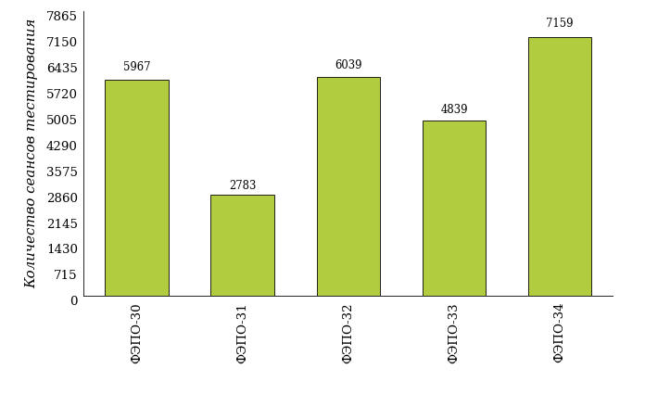  
Рисунок 1.1 – Динамика сеансов тестирования студентов вузов-участников  
по дисциплине «Правоведение»

## Количественные показатели участия студентов вуза

Количество сеансов тестирования по дисциплине «Правоведение» студентов вуза, принявших участие в ФЭПО-30 – ФЭПО-34, отражено на диаграмме (рисунок 1.2) и в таблице 1.2.

Таблица 1.2 – Количественные показатели участия в ФЭПО студентов вуза

|  |  |  |  |
| --- | --- | --- | --- |
| **Период проведения** | **Этап** | **Количество  направлений подготовки и специальностей** | **Количество сеансов тестирования** |
| октябрь 2019 –  февраль 2020 | ФЭПО-30 | 2 | 56 |
| март –  сентябрь 2020 | ФЭПО-31 | 0 | 0 |
| октябрь 2020 –  февраль 2021 | ФЭПО-32 | 1 | 26 |
| март –  июль 2021 | ФЭПО-33 | 1 | 63 |
| октябрь 2021 –  февраль 2022 | ФЭПО-34 | 7 | 147 |

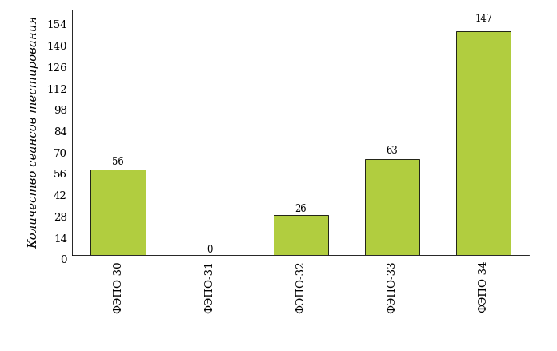  
Рисунок 1.2 – Динамика сеансов тестирования   
по дисциплине «Правоведение» студентов вуза

# Результаты обучения студентов по дисциплине «Правоведение»

## ФЭПО: модель оценки результатов обучения

В рамках компетентностного подхода ФЭПО используется модель оценки результатов обучения, в основу которой положена методология В. П. Беспалько об уровнях усвоения знаний и постепенном восхождении обучающихся по образовательным траекториям (рисунок 2.1).

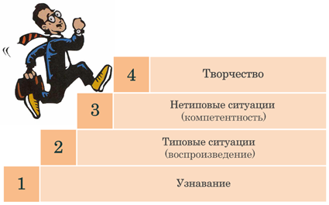  
Рисунок 2.1 – Принципы восхождения по методологии В. П. Беспалько

Выделены следующие *уровни* результатов обучения студентов.

**Первый уровень.** Результаты обучения студентов свидетельствуют об усвоении ими некоторых элементарных знаний основных вопросов по дисциплине. Допущенные ошибки и неточности показывают, что студенты не овладели необходимой системой знаний по дисциплине.

**Второй уровень.** Достигнутый уровень оценки результатов обучения показывает, что студенты обладают необходимой системой знаний и владеют некоторыми умениями по дисциплине. Студенты способны понимать и интерпретировать освоенную информацию, что является основой успешного формирования умений и навыков для решения практико-ориентированных задач.

**Третий уровень.** Студенты продемонстрировали результаты на уровне осознанного владения учебным материалом и учебными умениями, навыками и способами деятельности по дисциплине. Студенты способны анализировать, проводить сравнение и обоснование выбора методов решения заданий в практико-ориентированных ситуациях.

**Четвертый уровень.** Студенты способны использовать сведения из различных источников для успешного исследования и поиска решения в нестандартных практико-ориентированных ситуациях. Достигнутый уровень оценки результатов обучения студентов по дисциплине является основой дляформирования компетенций, соответствующих требованиям ФГОС.

Для студента достигнутый уровень обученности определяется по результатам выполнения всего ПИМ в соответствии с алгоритмом, приведенным в таблице 2.1.

Таблица 2.1 – Алгоритм определения достигнутого уровня обученности для студента

|  |  |  |
| --- | --- | --- |
| **Объект оценки** | **Показатель оценки результатов обучения студента** | **Уровень обученности (уровень результатов обучения)** |
| Студент | **Менее 70%** баллов за задания **каждого из блоков 1, 2 и 3** | Первый |
| **Не менее 70%** баллов за задания **блока 1**  и **меньше 70%** баллов за задания **каждого из блоков 2 и 3**  или  **Не менее 70%** баллов за задания **блока 2**  и **меньше 70%** баллов за задания **каждого из блоков 1 и 3**  или  **Не менее 70%** баллов задания **блока 3**  и **меньше 70%** баллов за задания **каждого из блоков 1 и 2** | Второй |
| **Не менее 70%** баллов за задания **каждого из блоков 1 и 2**  и **меньше 70%** баллов за задания **блока 3**  или  **Не менее 70%** баллов за задания **каждого из блоков 1 и 3**  и **меньше 70%** баллов за задания **блока 2**  или  **Не менее 70%** баллов за задания **каждого из блоков 2 и 3**  и **меньше 70%** баллов за задания **блока 1** | Третий |
| **Не менее 70%** баллов за задания **каждого из блоков 1, 2 и 3** | Четвертый |

Показатели и критерии оценки результатов обучения для студента и для выборки студентов направления подготовки / специальности на основе предложенной модели представлены в таблице 2.2.

Таблица 2.2 – Показатели и критерии оценки результатов обучения

|  |  |  |
| --- | --- | --- |
| **Объект оценки** | **Показатель оценки результатов обучения** | **Критерий оценки результатов обучения** |
| Студент | Достигнутый уровень результатов обучения | Уровень обученности **не ниже второго** |
| Выборка студентов направления подготовки / специальности | Процент студентов на уровне обученности не ниже второго | **60%** студентов на уровне обученности **не ниже второго** |

## Результаты тестирования студентов вуза и вузов-участников по итогам ФЭПО-34

В разделе представлена информация о результатах тестирования студентов по двум показателям:

* ***доля студентов по проценту набранных баллов за выполнение ПИМ*** позволяет провести экспресс-оценку результатов тестирования;
* ***доля студентов на уровне обученности не ниже второго*** позволяет провести более глубокий анализ результатов обучения в соответствии с предложенной моделью.

Результаты тестирования студентов вуза и вузов-участников по дисциплине «Правоведение» по показателю «Доля студентов по проценту набранных баллов за выполнение ПИМ» представлены на рисунке 2.2.

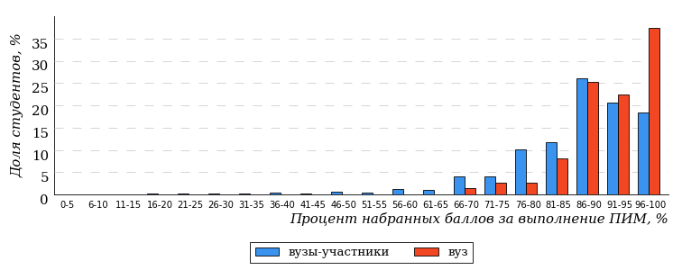  
Рисунок 2.2 – Распределение результатов тестирования студентов вуза  
с наложением на общий результат вузов-участников по данной дисциплине

Распределение результатов тестирования по дисциплине «Правоведение» студентов вуза и вузов-участников по показателю «Доля студентов на уровне обученности не ниже второго» в соответствии с предложенной моделью оценки результатов обучения показано на рисунке 2.3.



**2%**

**5%**

**18%**

**75%**

**0%**

**98%**

**100%**

**0%**

**10%**

**90%**

«bad_picture»

|  |  |
| --- | --- |
| вуз | вузы-участники |

Рисунок 2.3 – Диаграмма распределения результатов тестирования студентов

Как видно из рисунка 2.3, по дисциплине «Правоведение» доля студентов вуза на уровне обученности не ниже второго составляет **100%**, а доля студентов вузов-участников на уровне обученности не ниже второго – **98%**.

На диаграмме (рисунок 2.4) представлено распределение студентов вуза по уровням обученности в соответствии с процентом набранных баллов по результатам выполнения ПИМ по дисциплине «Правоведение».

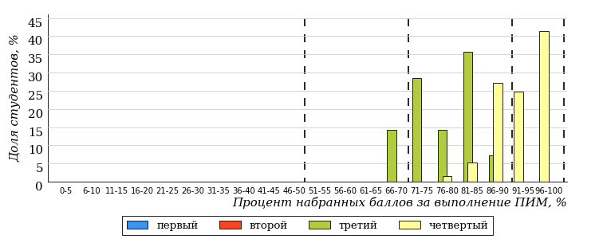  
Рисунок 2.4 – Распределение результатов тестирования студентов вуза  
по уровню обученности в соответствии с процентом набранных баллов за выполнение ПИМ

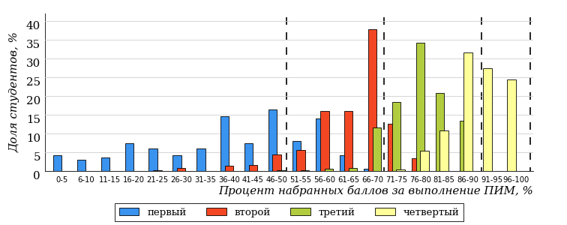  
Рисунок 2.5 – Распределение результатов тестирования студентов вузов-участников  
по уровню обученности в соответствии с процентом набранных баллов за выполнение ПИМ

Диаграммы (рисунки 2.4 и 2.5) позволяют провести экспресс-оценку результатов тестирования студентов вуза по дисциплине «Правоведение»: сопоставить набранные баллы за выполнение ПИМ с уровнем обученности, а также провести сравнение результатов тестирования студентов вуза с результатами по данным показателям вузов-участников.

На оси абсцисс показан процент набранных баллов за выполнение ПИМ по дисциплине «Правоведение» и выделена интервальная шкала по данному показателю: [0%; 50%), [50%; 70%), [70%; 90%), [90%; 100%]. Столбцы различного цвета указывают на долю студентов, находящихся соответственно на первом, втором, третьем и четвертом уровнях обученности.

**ПРИМЕЧАНИЕ:**

Предложенная шкала носит рекомендательный характер и может быть использована как дополнение к построению общего рейтинга результатов тестирования по дисциплине.

В таблице 2.3 представлены результаты обучения студентов вуза и вузов-участников по дисциплине «Правоведение». Для выборки студентов вуза по отдельным направлениям подготовки и специальностям указан процент студентов на каждом из уровней обученности, и приведен процент студентов на уровне обученности не ниже второго.

Таблица 2.3 – Результаты обучения студентов вуза по дисциплине «Правоведение» (ФЭПО-34)

|  |  |  |  |  |  |  |  |  |
| --- | --- | --- | --- | --- | --- | --- | --- | --- |
| **Шифр направления подготовки / специальности** | **Наименование** | **Вуз** | | | | | | **Выполнение критерия** |
| **Количество студентов** | **Процент студентов, находящих на уровне обученности** | | | | **Процент студентов на уровне обученности не ниже второго** |
| **первый** | **второй** | **третий** | **четвер-тый** |
| 03.03.01 | Прикладные математика и физика | 4 | 0% | 0% | 0% | 100% | 100% | * |
| 13.03.01 | Теплоэнергетика и теплотехника | 10 | 0% | 0% | 10% | 90% | 100% | + |
| 21.03.01 | Нефтегазовое дело | 42 | 0% | 0% | 14% | 86% | 100% | + |
| 21.05.02 | Прикладная геология | 16 | 0% | 0% | 0% | 100% | 100% | + |
| 38.03.04 | Государственное и муниципальное управление | 23 | 0% | 0% | 0% | 100% | 100% | + |
| 45.03.01 | Филология | 23 | 0% | 0% | 4% | 96% | 100% | + |
| 46.03.01 | История | 29 | 0% | 0% | 21% | 79% | 100% | + |

**ПРИМЕЧАНИЕ:**

В таблице красным цветом выделена доля студентов на уровне обученности не ниже второго, составляющая меньше 60%.

Знаком «*» отмечены результаты для выборки студентов менее 10 человек.

## Мониторинг результатов тестирования студентов вуза и вузов-участников

На диаграмме (рисунок 2.6) показано распределение студентов вуза и вузов-участников по уровням обученности по дисциплине «Правоведение».

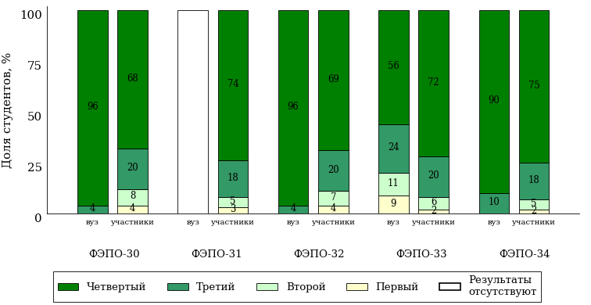  
Рисунок 2.6 – Диаграмма распределения студентов вуза и вузов-участников  
по уровням обученности

В соответствии с моделью оценки результатов обучения процент студентов вуза на уровне обученности не ниже второго составляет 100% (ФЭПО-30), (ФЭПО-31), 100% (ФЭПО-32), 91% (ФЭПО-33) и 100% (ФЭПО-34), а процент студентов вузов-участников – 96% (ФЭПО-30), 97% (ФЭПО-31), 96% (ФЭПО-32), 98% (ФЭПО-33) и 98% (ФЭПО-34) соответственно.

# Содержательный анализ результатов тестирования студентов по дисциплине «Правоведение»

## Конструирование структуры содержания педагогических измерительных материалов по дисциплине «Правоведение»

В рамках компетентностного подхода ФЭПО реализован конструктор содержания ПИМ, позволяющий преподавателю сформировать структуру ПИМ на основе выбранного объема трудоемкости путем включения/исключения отдельных тем и модулей дисциплины, либо воспользоваться предложенной «жесткой» структурой ПИМ.

Обобщенная структура содержания ПИМ включает расширенное количество тем и разделов дисциплины ***«Правоведение»*** с целью предоставления преподавателям возможности выбора и самостоятельного конструирования ПИМ, исходя из особенностей рабочей программы, реализуемой в вузе по данной дисциплине. Обобщенная структура содержания ПИМ по дисциплине «Правоведение» представлена на сайте и в личном кабинете преподавателя в разделе «План тестирования».

## Структура содержания и анализ результатов тестирования студентов по отдельным направлениям подготовки и специальностям

* + 1. Направление подготовки 03.03.01 «Прикладные математика и физика»

Группа: ОАБ-03.03.01-11

В таблице 3.1 представлена структура ПИМ по дисциплине «Правоведение» для студентов вуза по направлению подготовки «Прикладные математика и физика» (группа ОАБ-03.03.01-11).

Таблица 3.1 – Структура содержания ПИМ

|  |  |
| --- | --- |
| **Содержание ПИМ** | **Номер задания ПИМ** |
| ***Объем трудоемкости:* 4 з.е.** | |
| ***Блок 1. Тематическое наполнение ПИМ*** | |
| Понятие и сущность права. Система Российского права и ее структурные элементы | 1 |
| Источники права. Норма права | 2 |
| Правоотношения. Правонарушение и юридическая ответственность | 3 |
| Конституция РФ | 4 |
| Основы конституционного строя РФ | 5 |
| Правовой статус личности в РФ | 6 |
| Органы государственной власти в РФ | 7 |
| Граждане и юридические лица как субъекты гражданского права | 8 |
| Основания возникновения трудовых прав работников. Трудовой договор | 9 |
| Рабочее время и время отдыха | 10 |
| Дисциплина труда | 11 |
| Административное правонарушение и административная ответственность | 12 |
| Преступление и уголовная ответственность | 13 |
| Система наказаний по уголовному праву | 14 |
| ***Блок 2. Модульное наполнение ПИМ*** | |
| Общая теория права | 15 |
| Основы конституционного права РФ | 16 |
| Основы гражданского права | 17 |
| Основы семейного права РФ | 18 |
| Основы трудового права РФ | 19 |
| Административное правонарушение и административная ответственность РФ. Основы уголовного права РФ | 20 |
| Основы экологического права РФ | 21 |
| Основы информационного права РФ | 22 |
| ***Блок 3. Кейс-наполнение ПИМ*** | |
| Кейс 1 | |
| Подзадача 1 | 23.1 |
| Подзадача 2 | 23.2 |
| Подзадача 3 | 23.3 |
| Кейс 2 | |
| Подзадача 1 | 24.1 |
| Подзадача 2 | 24.2 |
| Подзадача 3 | 24.3 |
| Кейс 3 | |
| Подзадача 1 | 25.1 |
| Подзадача 2 | 25.2 |
| Подзадача 3 | 25.3 |

Распределение студентов по итогам выполнения заданий блока 1 ПИМ по дисциплине «Правоведение» представлено на диаграмме (рисунок 3.1).

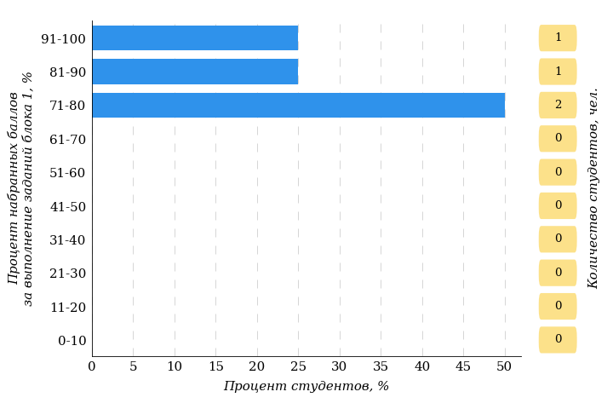  
Рисунок 3.1 – Гистограмма плотности распределения результатов выполнения заданий блока 1 ПИМ по дисциплине «Правоведение»

На рисунке 3.2 представлена карта коэффициентов решаемости заданий блока 1 ПИМ по дисциплине «Правоведение».

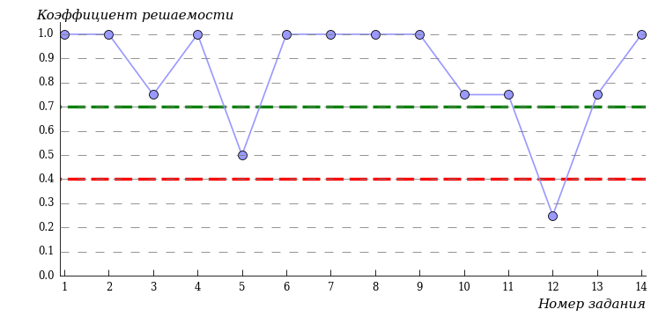  
Рисунок 3.2 – Карта коэффициентов решаемости заданий по темам блока 1  
ПИМ по дисциплине «Правоведение»

Карта коэффициентов решаемости заданий показывает, что студенты данной выборки

**на низком** уровне выполнили следующие задания:

*№12 «Административное правонарушение и административная ответственность»*

**на достаточном** уровне выполнили следующие задания:

*№5 «Основы конституционного строя РФ»*

**на высоком** уровне выполнили следующие задания:

*№1 «Понятие и сущность права. Система Российского права и ее структурные элементы»*

*№2 «Источники права. Норма права»*

*№3 «Правоотношения. Правонарушение и юридическая ответственность»*

*№4 «Конституция РФ»*

*№6 «Правовой статус личности в РФ»*

*№7 «Органы государственной власти в РФ»*

*№8 «Граждане и юридические лица как субъекты гражданского права»*

*№9 «Основания возникновения трудовых прав работников. Трудовой договор»*

*№10 «Рабочее время и время отдыха»*

*№11 «Дисциплина труда»*

*№13 «Преступление и уголовная ответственность»*

*№14 «Система наказаний по уголовному праву»*

Распределение студентов по результатам выполнения заданий блока 2 ПИМ по дисциплине «Правоведение» представлено на диаграмме (рисунок 3.3).

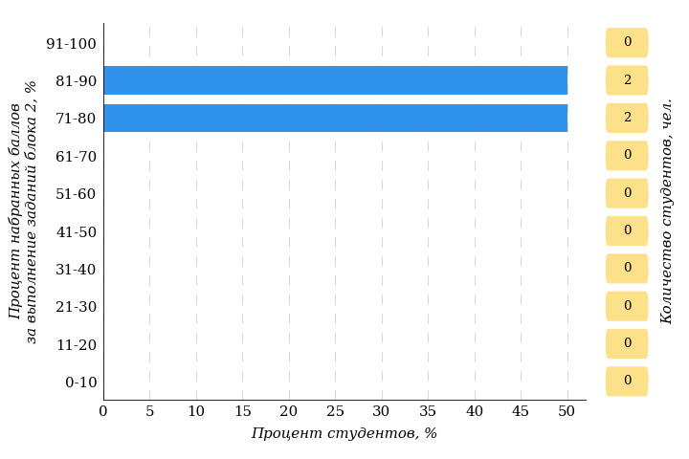  
Рисунок 3.3 – Гистограмма плотности распределения результатов выполнения заданий блока 2 ПИМ по дисциплине «Правоведение»

На рисунке 3.4 отображены результаты выполнения заданий блока 2 ПИМ по дисциплине «Правоведение» выборкой студентов.

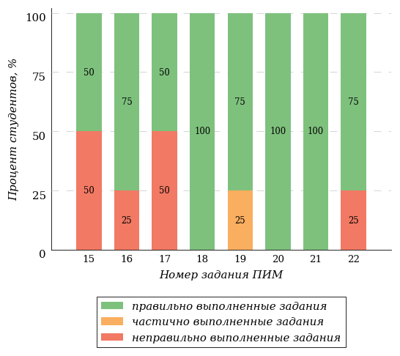  
Рисунок 3.4 – Диаграмма результатов выполнения студентами заданий блока 2  
ПИМ по дисциплине «Правоведение»

Распределение студентов по результатам выполнения заданий блока 3 ПИМ по дисциплине «Правоведение» представлено на диаграмме (рисунок 3.5).

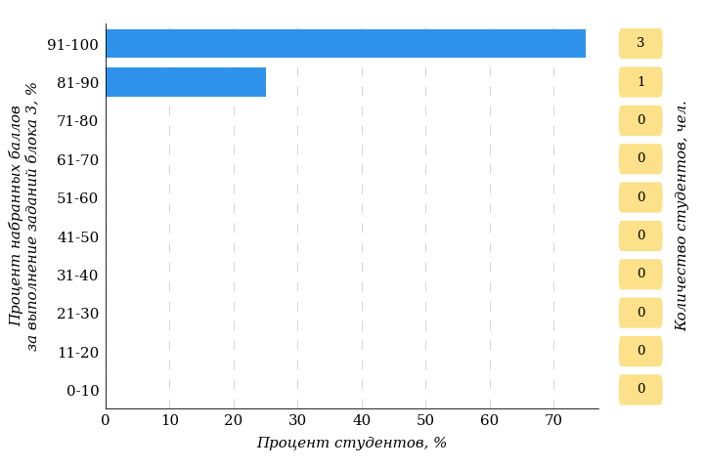  
Рисунок 3.5 – Гистограмма плотности распределения результатов выполнения заданий блока 3 ПИМ по дисциплине «Правоведение»

На рисунке 3.6 отображены результаты решения заданий блока 3 ПИМ по дисциплине «Правоведение» выборкой студентов.

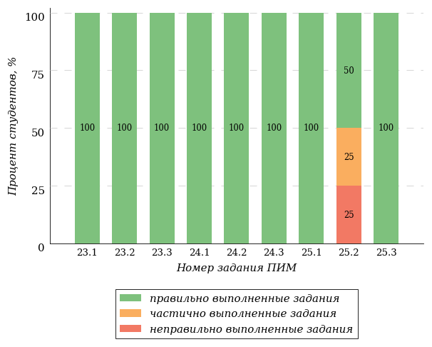  
Рисунок 3.6 – Диаграмма результатов выполнения студентами заданий блока 3  
ПИМ по дисциплине «Правоведение»

Распределение студентов направления подготовки «Прикладные математика и физика» вуза по уровням обученности на основе результатов ФЭПО-34 показано на диаграмме (рисунок 3.7).

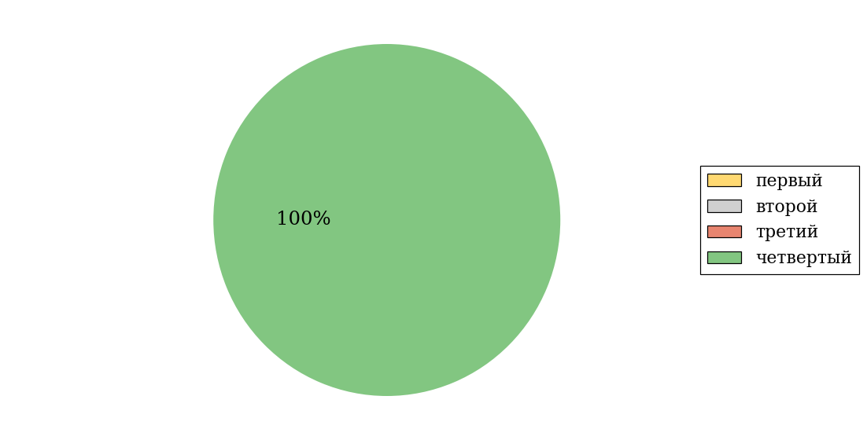  
Рисунок 3.7 – Круговая диаграмма распределения результатов обучения студентов по уровням обученности

В соответствии с моделью оценки результатов обучения процент студентов направления подготовки «Прикладные математика и физика» вуза на уровне обученности не ниже второго (по дисциплине «Правоведение») составляет 100%.

* + 1. Направление подготовки 13.03.01 «Теплоэнергетика и теплотехника»

Группа: ОБ-13.03.01.01-21

В таблице 3.2 представлена структура ПИМ по дисциплине «Правоведение» для студентов вуза по направлению подготовки «Теплоэнергетика и теплотехника» (группа ОБ-13.03.01.01-21).

Таблица 3.2 – Структура содержания ПИМ

|  |  |
| --- | --- |
| **Содержание ПИМ** | **Номер задания ПИМ** |
| ***Объем трудоемкости:* 4 з.е.** | |
| ***Блок 1. Тематическое наполнение ПИМ*** | |
| Понятие и сущность права. Система Российского права и ее структурные элементы | 1 |
| Источники права. Норма права | 2 |
| Правоотношения. Правонарушение и юридическая ответственность | 3 |
| Конституция РФ | 4 |
| Основы конституционного строя РФ | 5 |
| Правовой статус личности в РФ | 6 |
| Органы государственной власти в РФ | 7 |
| Основания возникновения трудовых прав работников. Трудовой договор | 8 |
| Рабочее время и время отдыха | 9 |
| Дисциплина труда | 10 |
| Административное правонарушение и административная ответственность | 11 |
| Преступление и уголовная ответственность | 12 |
| Общая характеристика экологического права | 13 |
| Государственное регулирование экологопользования | 14 |
| ***Блок 2. Модульное наполнение ПИМ*** | |
| Общая теория права | 15 |
| Основы конституционного права РФ | 16 |
| Основы гражданского права | 17 |
| Основы семейного права РФ | 18 |
| Основы трудового права РФ | 19 |
| Административное правонарушение и административная ответственность РФ. Основы уголовного права РФ | 20 |
| Основы экологического права РФ | 21 |
| Основы правового регулирования экономической деятельности и основы законодательства в области финансов | 22 |
| ***Блок 3. Кейс-наполнение ПИМ*** | |
| Кейс 1 | |
| Подзадача 1 | 23.1 |
| Подзадача 2 | 23.2 |
| Подзадача 3 | 23.3 |
| Кейс 2 | |
| Подзадача 1 | 24.1 |
| Подзадача 2 | 24.2 |
| Подзадача 3 | 24.3 |
| Кейс 3 | |
| Подзадача 1 | 25.1 |
| Подзадача 2 | 25.2 |
| Подзадача 3 | 25.3 |

Распределение студентов по итогам выполнения заданий блока 1 ПИМ по дисциплине «Правоведение» представлено на диаграмме (рисунок 3.8).

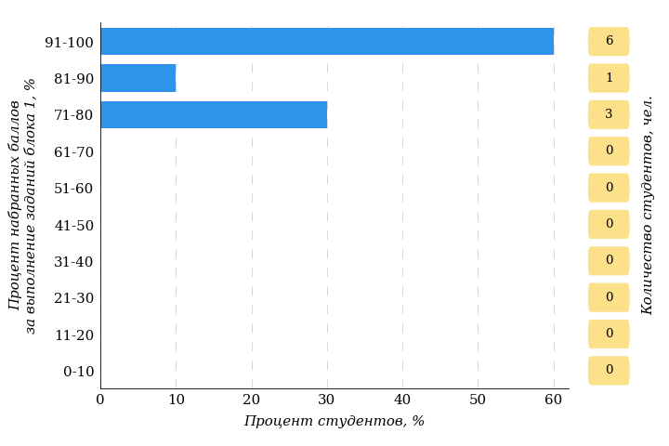  
Рисунок 3.8 – Гистограмма плотности распределения результатов выполнения заданий блока 1 ПИМ по дисциплине «Правоведение»

На рисунке 3.9 представлена карта коэффициентов решаемости заданий блока 1 ПИМ по дисциплине «Правоведение».

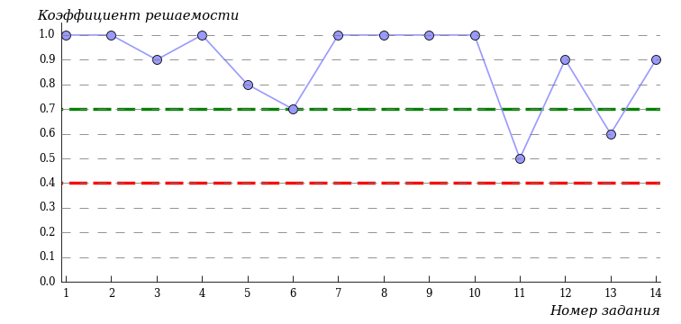  
Рисунок 3.9 – Карта коэффициентов решаемости заданий по темам блока 1  
ПИМ по дисциплине «Правоведение»

Карта коэффициентов решаемости заданий показывает, что студенты данной выборки

**на достаточном** уровне выполнили следующие задания:

*№6 «Правовой статус личности в РФ»*

*№11 «Административное правонарушение и административная ответственность»*

*№13 «Общая характеристика экологического права»*

**на высоком** уровне выполнили следующие задания:

*№1 «Понятие и сущность права. Система Российского права и ее структурные элементы»*

*№2 «Источники права. Норма права»*

*№3 «Правоотношения. Правонарушение и юридическая ответственность»*

*№4 «Конституция РФ»*

*№5 «Основы конституционного строя РФ»*

*№7 «Органы государственной власти в РФ»*

*№8 «Основания возникновения трудовых прав работников. Трудовой договор»*

*№9 «Рабочее время и время отдыха»*

*№10 «Дисциплина труда»*

*№12 «Преступление и уголовная ответственность»*

*№14 «Государственное регулирование экологопользования»*

Распределение студентов по результатам выполнения заданий блока 2 ПИМ по дисциплине «Правоведение» представлено на диаграмме (рисунок 3.10).

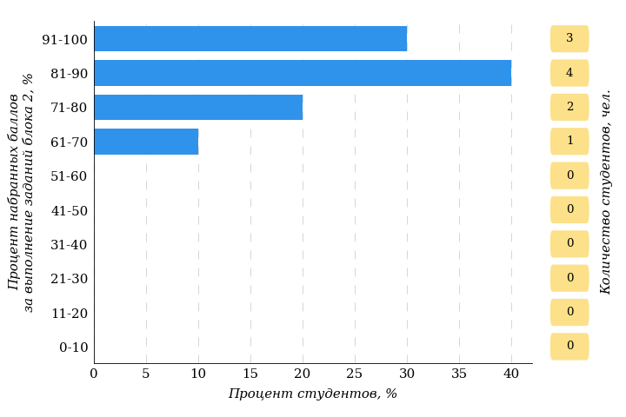  
Рисунок 3.10 – Гистограмма плотности распределения результатов выполнения заданий блока 2 ПИМ по дисциплине «Правоведение»

На рисунке 3.11 отображены результаты выполнения заданий блока 2 ПИМ по дисциплине «Правоведение» выборкой студентов.

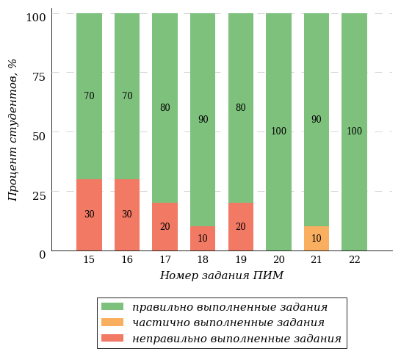  
Рисунок 3.11 – Диаграмма результатов выполнения студентами заданий блока 2  
ПИМ по дисциплине «Правоведение»

Распределение студентов по результатам выполнения заданий блока 3 ПИМ по дисциплине «Правоведение» представлено на диаграмме (рисунок 3.12).

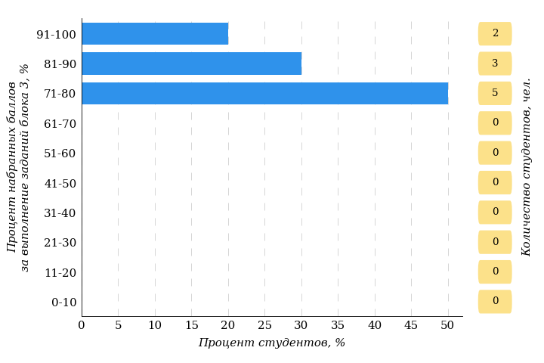  
Рисунок 3.12 – Гистограмма плотности распределения результатов выполнения заданий блока 3 ПИМ по дисциплине «Правоведение»

На рисунке 3.13 отображены результаты решения заданий блока 3 ПИМ по дисциплине «Правоведение» выборкой студентов.

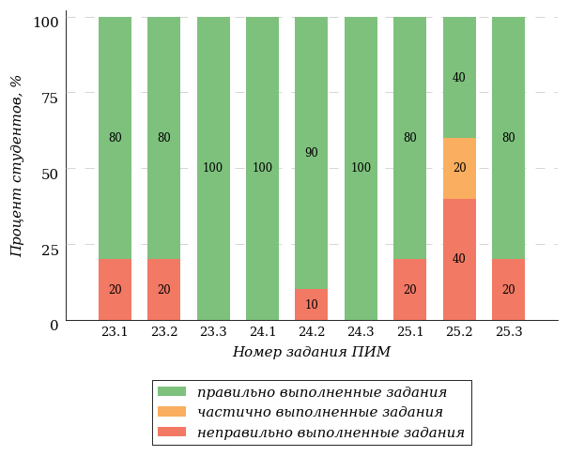  
Рисунок 3.13 – Диаграмма результатов выполнения студентами заданий блока 3  
ПИМ по дисциплине «Правоведение»

Распределение студентов направления подготовки «Теплоэнергетика и теплотехника» вуза по уровням обученности на основе результатов ФЭПО-34 показано на диаграмме (рисунок 3.14).

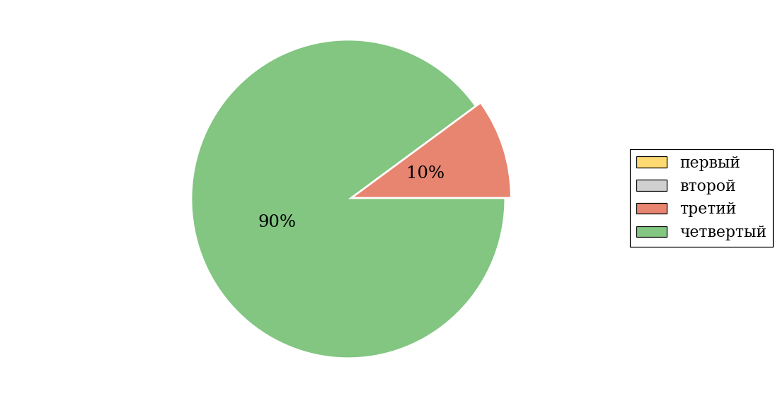  
Рисунок 3.14 – Круговая диаграмма распределения результатов обучения студентов по уровням обученности

В соответствии с моделью оценки результатов обучения процент студентов направления подготовки «Теплоэнергетика и теплотехника» вуза на уровне обученности не ниже второго (по дисциплине «Правоведение») составляет 100%.

* + 1. Направление подготовки 21.03.01 «Нефтегазовое дело»

Группа: ОБ-21.03.01.01-21

В таблице 3.3 представлена структура ПИМ по дисциплине «Правоведение» для студентов вуза по направлению подготовки «Нефтегазовое дело» (группа ОБ-21.03.01.01-21).

Таблица 3.3 – Структура содержания ПИМ

|  |  |
| --- | --- |
| **Содержание ПИМ** | **Номер задания ПИМ** |
| ***Объем трудоемкости:* 4 з.е.** | |
| ***Блок 1. Тематическое наполнение ПИМ*** | |
| Понятие и сущность права. Система Российского права и ее структурные элементы | 1 |
| Источники права. Норма права | 2 |
| Правоотношения. Правонарушение и юридическая ответственность | 3 |
| Конституция РФ | 4 |
| Основы конституционного строя РФ | 5 |
| Правовой статус личности в РФ | 6 |
| Органы государственной власти в РФ | 7 |
| Основания возникновения трудовых прав работников. Трудовой договор | 8 |
| Рабочее время и время отдыха | 9 |
| Дисциплина труда | 10 |
| Административное правонарушение и административная ответственность | 11 |
| Преступление и уголовная ответственность | 12 |
| Категории и виды преступлений. Обстоятельства, исключающие преступность деяния | 13 |
| Общая характеристика экологического права | 14 |
| ***Блок 2. Модульное наполнение ПИМ*** | |
| Общая теория права | 15 |
| Основы конституционного права РФ | 16 |
| Основы гражданского права | 17 |
| Основы семейного права РФ | 18 |
| Основы трудового права РФ | 19 |
| Административное правонарушение и административная ответственность РФ. Основы уголовного права РФ | 20 |
| Основы экологического права РФ | 21 |
| Основы правового регулирования экономической деятельности и основы законодательства в области финансов | 22 |
| ***Блок 3. Кейс-наполнение ПИМ*** | |
| Кейс 1 | |
| Подзадача 1 | 23.1 |
| Подзадача 2 | 23.2 |
| Подзадача 3 | 23.3 |
| Кейс 2 | |
| Подзадача 1 | 24.1 |
| Подзадача 2 | 24.2 |
| Подзадача 3 | 24.3 |
| Кейс 3 | |
| Подзадача 1 | 25.1 |
| Подзадача 2 | 25.2 |
| Подзадача 3 | 25.3 |

Распределение студентов по итогам выполнения заданий блока 1 ПИМ по дисциплине «Правоведение» представлено на диаграмме (рисунок 3.15).

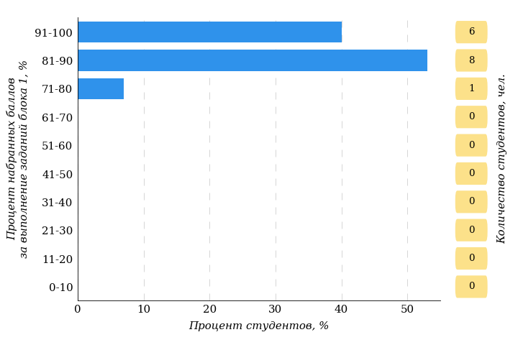  
Рисунок 3.15 – Гистограмма плотности распределения результатов выполнения заданий блока 1 ПИМ по дисциплине «Правоведение»

На рисунке 3.16 представлена карта коэффициентов решаемости заданий блока 1 ПИМ по дисциплине «Правоведение».

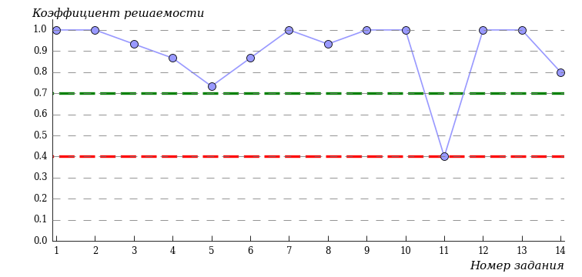  
Рисунок 3.16 – Карта коэффициентов решаемости заданий по темам блока 1  
ПИМ по дисциплине «Правоведение»

Карта коэффициентов решаемости заданий показывает, что студенты данной выборки

**на достаточном** уровне выполнили следующие задания:

*№11 «Административное правонарушение и административная ответственность»*

**на высоком** уровне выполнили следующие задания:

*№1 «Понятие и сущность права. Система Российского права и ее структурные элементы»*

*№2 «Источники права. Норма права»*

*№3 «Правоотношения. Правонарушение и юридическая ответственность»*

*№4 «Конституция РФ»*

*№5 «Основы конституционного строя РФ»*

*№6 «Правовой статус личности в РФ»*

*№7 «Органы государственной власти в РФ»*

*№8 «Основания возникновения трудовых прав работников. Трудовой договор»*

*№9 «Рабочее время и время отдыха»*

*№10 «Дисциплина труда»*

*№12 «Преступление и уголовная ответственность»*

*№13 «Категории и виды преступлений. Обстоятельства, исключающие преступность деяния»*

*№14 «Общая характеристика экологического права»*

Распределение студентов по результатам выполнения заданий блока 2 ПИМ по дисциплине «Правоведение» представлено на диаграмме (рисунок 3.17).

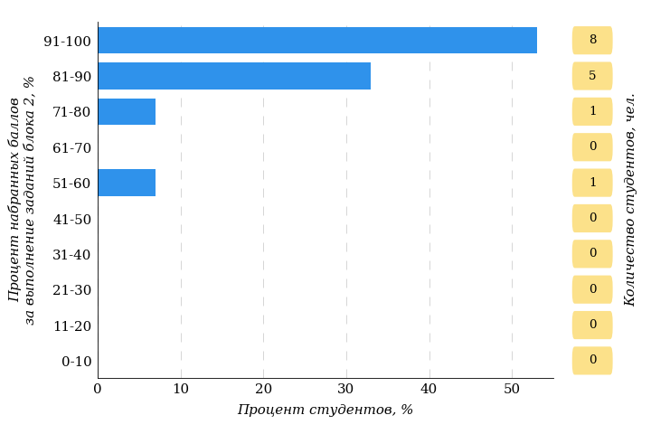  
Рисунок 3.17 – Гистограмма плотности распределения результатов выполнения заданий блока 2 ПИМ по дисциплине «Правоведение»

На рисунке 3.18 отображены результаты выполнения заданий блока 2 ПИМ по дисциплине «Правоведение» выборкой студентов.

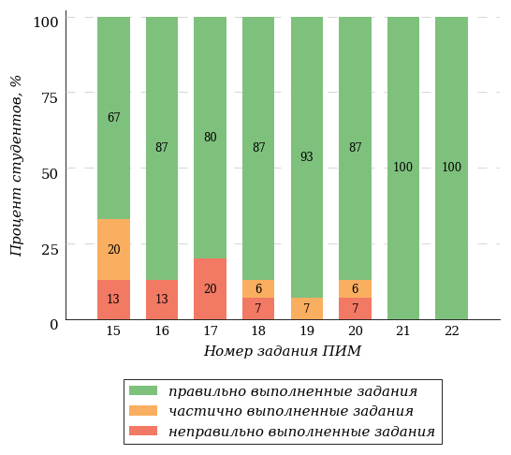  
Рисунок 3.18 – Диаграмма результатов выполнения студентами заданий блока 2  
ПИМ по дисциплине «Правоведение»

Распределение студентов по результатам выполнения заданий блока 3 ПИМ по дисциплине «Правоведение» представлено на диаграмме (рисунок 3.19).

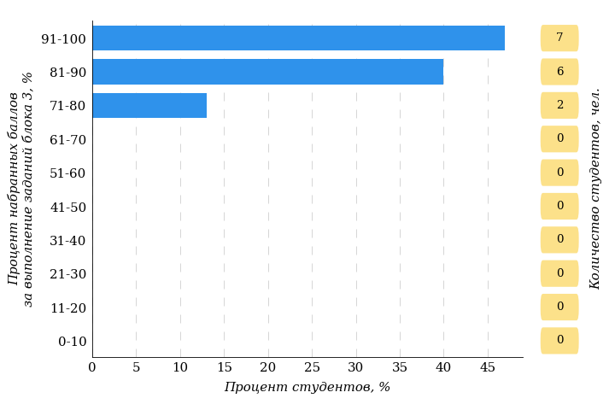  
Рисунок 3.19 – Гистограмма плотности распределения результатов выполнения заданий блока 3 ПИМ по дисциплине «Правоведение»

На рисунке 3.20 отображены результаты решения заданий блока 3 ПИМ по дисциплине «Правоведение» выборкой студентов.

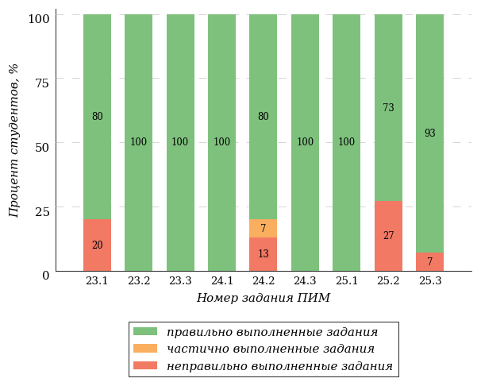  
Рисунок 3.20 – Диаграмма результатов выполнения студентами заданий блока 3  
ПИМ по дисциплине «Правоведение»

Распределение студентов направления подготовки «Нефтегазовое дело» вуза по уровням обученности на основе результатов ФЭПО-34 показано на диаграмме (рисунок 3.21).

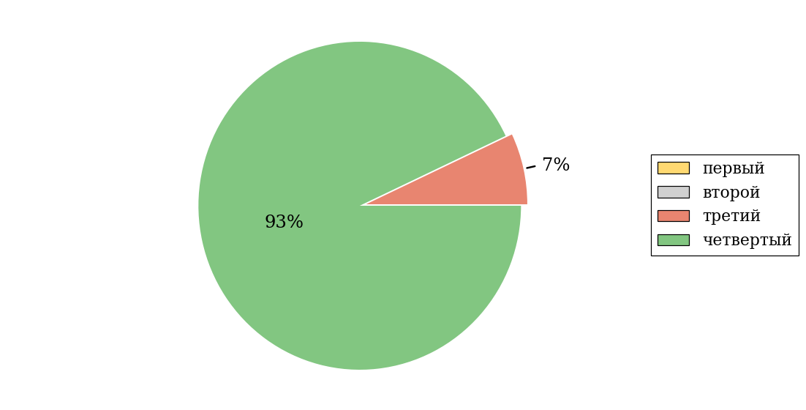  
Рисунок 3.21 – Круговая диаграмма распределения результатов обучения студентов по уровням обученности

В соответствии с моделью оценки результатов обучения процент студентов направления подготовки «Нефтегазовое дело» вуза на уровне обученности не ниже второго (по дисциплине «Правоведение») составляет 100%.

Группа: ОБ-21.03.01.01-22

В таблице 3.4 представлена структура ПИМ по дисциплине «Правоведение» для студентов вуза по направлению подготовки «Нефтегазовое дело» (группа ОБ-21.03.01.01-22).

Таблица 3.4 – Структура содержания ПИМ

|  |  |
| --- | --- |
| **Содержание ПИМ** | **Номер задания ПИМ** |
| ***Объем трудоемкости:* 4 з.е.** | |
| ***Блок 1. Тематическое наполнение ПИМ*** | |
| Понятие и сущность права. Система Российского права и ее структурные элементы | 1 |
| Источники права. Норма права | 2 |
| Правоотношения. Правонарушение и юридическая ответственность | 3 |
| Конституция РФ | 4 |
| Основы конституционного строя РФ | 5 |
| Правовой статус личности в РФ | 6 |
| Граждане и юридические лица как субъекты гражданского права | 7 |
| Основания возникновения трудовых прав работников. Трудовой договор | 8 |
| Рабочее время и время отдыха | 9 |
| Дисциплина труда | 10 |
| Административное правонарушение и административная ответственность | 11 |
| Преступление и уголовная ответственность | 12 |
| Категории и виды преступлений. Обстоятельства, исключающие преступность деяния | 13 |
| Общая характеристика экологического права | 14 |
| ***Блок 2. Модульное наполнение ПИМ*** | |
| Общая теория права | 15 |
| Основы конституционного права РФ | 16 |
| Основы гражданского права | 17 |
| Основы семейного права РФ | 18 |
| Основы трудового права РФ | 19 |
| Административное правонарушение и административная ответственность РФ. Основы уголовного права РФ | 20 |
| Основы экологического права РФ | 21 |
| Основы правового регулирования экономической деятельности и основы законодательства в области финансов | 22 |
| ***Блок 3. Кейс-наполнение ПИМ*** | |
| Кейс 1 | |
| Подзадача 1 | 23.1 |
| Подзадача 2 | 23.2 |
| Подзадача 3 | 23.3 |
| Кейс 2 | |
| Подзадача 1 | 24.1 |
| Подзадача 2 | 24.2 |
| Подзадача 3 | 24.3 |
| Кейс 3 | |
| Подзадача 1 | 25.1 |
| Подзадача 2 | 25.2 |
| Подзадача 3 | 25.3 |

Распределение студентов по итогам выполнения заданий блока 1 ПИМ по дисциплине «Правоведение» представлено на диаграмме (рисунок 3.22).

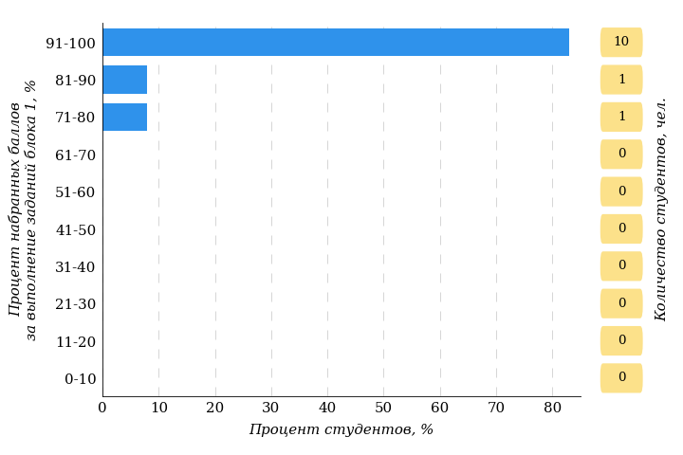  
Рисунок 3.22 – Гистограмма плотности распределения результатов выполнения заданий блока 1 ПИМ по дисциплине «Правоведение»

На рисунке 3.23 представлена карта коэффициентов решаемости заданий блока 1 ПИМ по дисциплине «Правоведение».

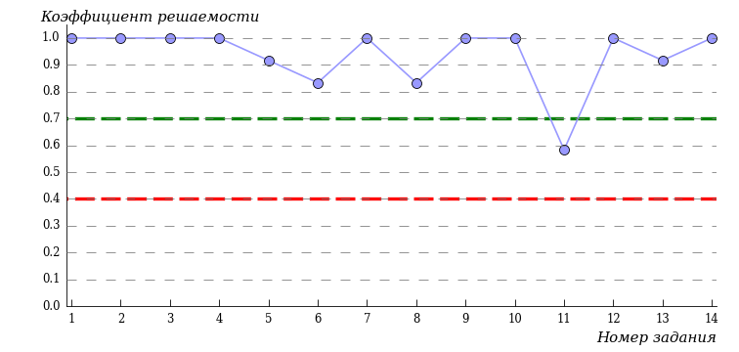  
Рисунок 3.23 – Карта коэффициентов решаемости заданий по темам блока 1  
ПИМ по дисциплине «Правоведение»

Карта коэффициентов решаемости заданий показывает, что студенты данной выборки

**на достаточном** уровне выполнили следующие задания:

*№11 «Административное правонарушение и административная ответственность»*

**на высоком** уровне выполнили следующие задания:

*№1 «Понятие и сущность права. Система Российского права и ее структурные элементы»*

*№2 «Источники права. Норма права»*

*№3 «Правоотношения. Правонарушение и юридическая ответственность»*

*№4 «Конституция РФ»*

*№5 «Основы конституционного строя РФ»*

*№6 «Правовой статус личности в РФ»*

*№7 «Граждане и юридические лица как субъекты гражданского права»*

*№8 «Основания возникновения трудовых прав работников. Трудовой договор»*

*№9 «Рабочее время и время отдыха»*

*№10 «Дисциплина труда»*

*№12 «Преступление и уголовная ответственность»*

*№13 «Категории и виды преступлений. Обстоятельства, исключающие преступность деяния»*

*№14 «Общая характеристика экологического права»*

Распределение студентов по результатам выполнения заданий блока 2 ПИМ по дисциплине «Правоведение» представлено на диаграмме (рисунок 3.24).

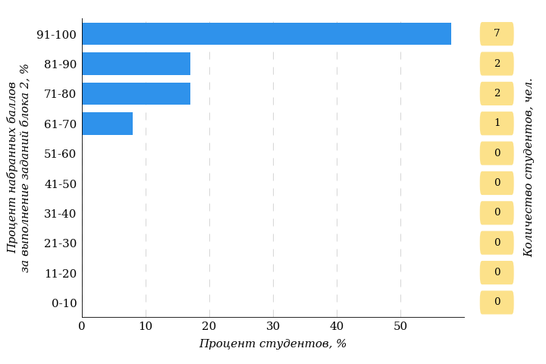  
Рисунок 3.24 – Гистограмма плотности распределения результатов выполнения заданий блока 2 ПИМ по дисциплине «Правоведение»

На рисунке 3.25 отображены результаты выполнения заданий блока 2 ПИМ по дисциплине «Правоведение» выборкой студентов.

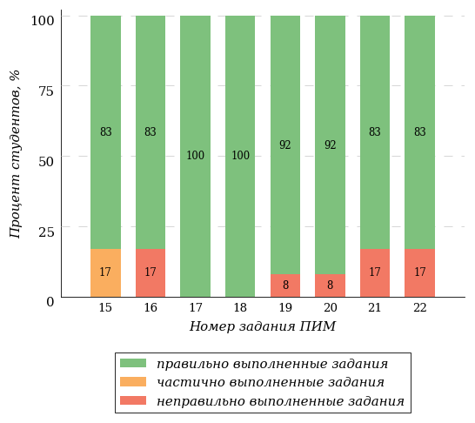  
Рисунок 3.25 – Диаграмма результатов выполнения студентами заданий блока 2  
ПИМ по дисциплине «Правоведение»

Распределение студентов по результатам выполнения заданий блока 3 ПИМ по дисциплине «Правоведение» представлено на диаграмме (рисунок 3.26).

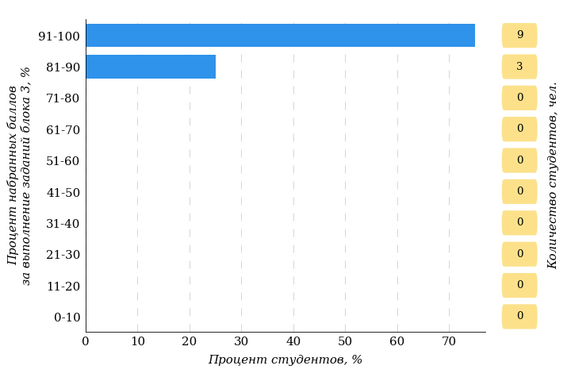  
Рисунок 3.26 – Гистограмма плотности распределения результатов выполнения заданий блока 3 ПИМ по дисциплине «Правоведение»

На рисунке 3.27 отображены результаты решения заданий блока 3 ПИМ по дисциплине «Правоведение» выборкой студентов.

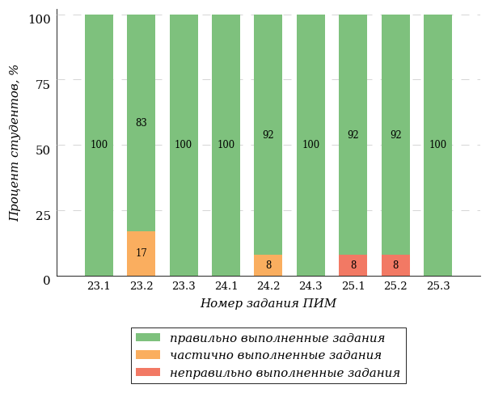  
Рисунок 3.27 – Диаграмма результатов выполнения студентами заданий блока 3  
ПИМ по дисциплине «Правоведение»

Распределение студентов направления подготовки «Нефтегазовое дело» вуза по уровням обученности на основе результатов ФЭПО-34 показано на диаграмме (рисунок 3.28).

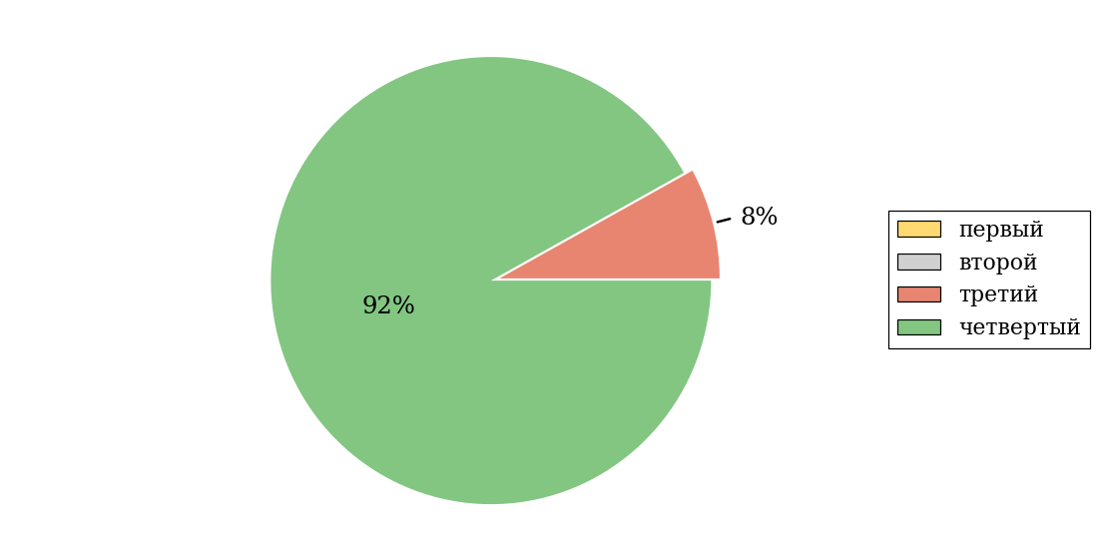  
Рисунок 3.28 – Круговая диаграмма распределения результатов обучения студентов по уровням обученности

В соответствии с моделью оценки результатов обучения процент студентов направления подготовки «Нефтегазовое дело» вуза на уровне обученности не ниже второго (по дисциплине «Правоведение») составляет 100%.

Группа: ОПБ-21.03.01-10

В таблице 3.5 представлена структура ПИМ по дисциплине «Правоведение» для студентов вуза по направлению подготовки «Нефтегазовое дело» (группа ОПБ-21.03.01-10).

Таблица 3.5 – Структура содержания ПИМ

|  |  |
| --- | --- |
| **Содержание ПИМ** | **Номер задания ПИМ** |
| ***Объем трудоемкости:* 4 з.е.** | |
| ***Блок 1. Тематическое наполнение ПИМ*** | |
| Понятие и сущность права. Система Российского права и ее структурные элементы | 1 |
| Источники права. Норма права | 2 |
| Правоотношения. Правонарушение и юридическая ответственность | 3 |
| Конституция РФ | 4 |
| Основы конституционного строя РФ | 5 |
| Правовой статус личности в РФ | 6 |
| Органы государственной власти в РФ | 7 |
| Основания возникновения трудовых прав работников. Трудовой договор | 8 |
| Рабочее время и время отдыха | 9 |
| Дисциплина труда | 10 |
| Административное правонарушение и административная ответственность | 11 |
| Преступление и уголовная ответственность | 12 |
| Общая характеристика экологического права | 13 |
| Государственное регулирование экологопользования | 14 |
| ***Блок 2. Модульное наполнение ПИМ*** | |
| Общая теория права | 15 |
| Основы конституционного права РФ | 16 |
| Основы гражданского права | 17 |
| Основы семейного права РФ | 18 |
| Основы трудового права РФ | 19 |
| Административное правонарушение и административная ответственность РФ. Основы уголовного права РФ | 20 |
| Основы экологического права РФ | 21 |
| Основы информационного права РФ | 22 |
| ***Блок 3. Кейс-наполнение ПИМ*** | |
| Кейс 1 | |
| Подзадача 1 | 23.1 |
| Подзадача 2 | 23.2 |
| Подзадача 3 | 23.3 |
| Кейс 2 | |
| Подзадача 1 | 24.1 |
| Подзадача 2 | 24.2 |
| Подзадача 3 | 24.3 |
| Кейс 3 | |
| Подзадача 1 | 25.1 |
| Подзадача 2 | 25.2 |
| Подзадача 3 | 25.3 |

Распределение студентов по итогам выполнения заданий блока 1 ПИМ по дисциплине «Правоведение» представлено на диаграмме (рисунок 3.29).

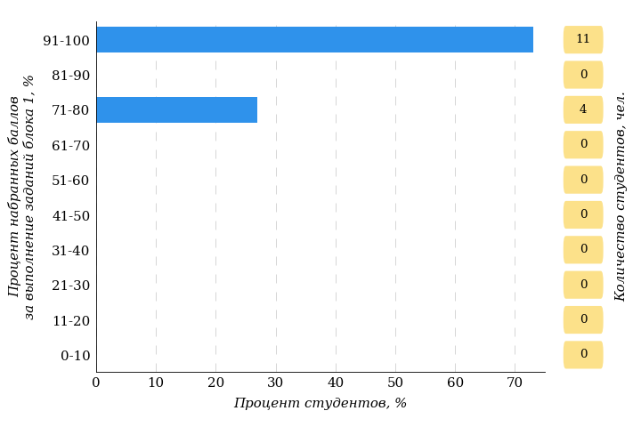  
Рисунок 3.29 – Гистограмма плотности распределения результатов выполнения заданий блока 1 ПИМ по дисциплине «Правоведение»

На рисунке 3.30 представлена карта коэффициентов решаемости заданий блока 1 ПИМ по дисциплине «Правоведение».

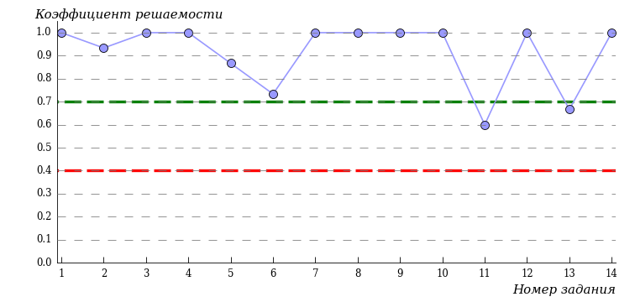  
Рисунок 3.30 – Карта коэффициентов решаемости заданий по темам блока 1  
ПИМ по дисциплине «Правоведение»

Карта коэффициентов решаемости заданий показывает, что студенты данной выборки

**на достаточном** уровне выполнили следующие задания:

*№11 «Административное правонарушение и административная ответственность»*

*№13 «Общая характеристика экологического права»*

**на высоком** уровне выполнили следующие задания:

*№1 «Понятие и сущность права. Система Российского права и ее структурные элементы»*

*№2 «Источники права. Норма права»*

*№3 «Правоотношения. Правонарушение и юридическая ответственность»*

*№4 «Конституция РФ»*

*№5 «Основы конституционного строя РФ»*

*№6 «Правовой статус личности в РФ»*

*№7 «Органы государственной власти в РФ»*

*№8 «Основания возникновения трудовых прав работников. Трудовой договор»*

*№9 «Рабочее время и время отдыха»*

*№10 «Дисциплина труда»*

*№12 «Преступление и уголовная ответственность»*

*№14 «Государственное регулирование экологопользования»*

Распределение студентов по результатам выполнения заданий блока 2 ПИМ по дисциплине «Правоведение» представлено на диаграмме (рисунок 3.31).

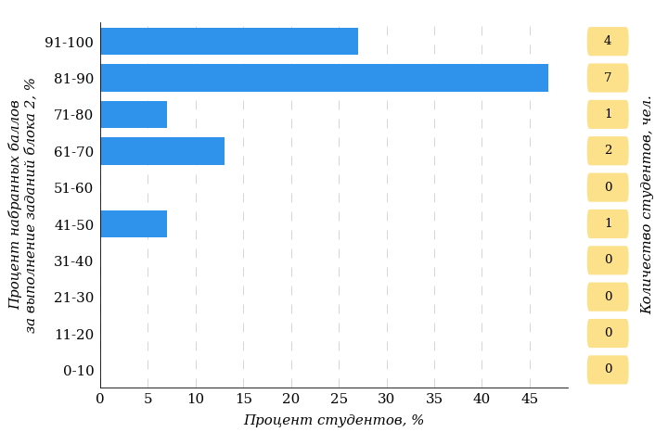  
Рисунок 3.31 – Гистограмма плотности распределения результатов выполнения заданий блока 2 ПИМ по дисциплине «Правоведение»

На рисунке 3.32 отображены результаты выполнения заданий блока 2 ПИМ по дисциплине «Правоведение» выборкой студентов.

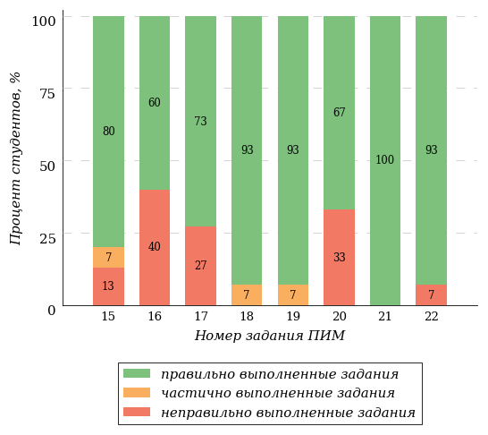  
Рисунок 3.32 – Диаграмма результатов выполнения студентами заданий блока 2  
ПИМ по дисциплине «Правоведение»

Распределение студентов по результатам выполнения заданий блока 3 ПИМ по дисциплине «Правоведение» представлено на диаграмме (рисунок 3.33).

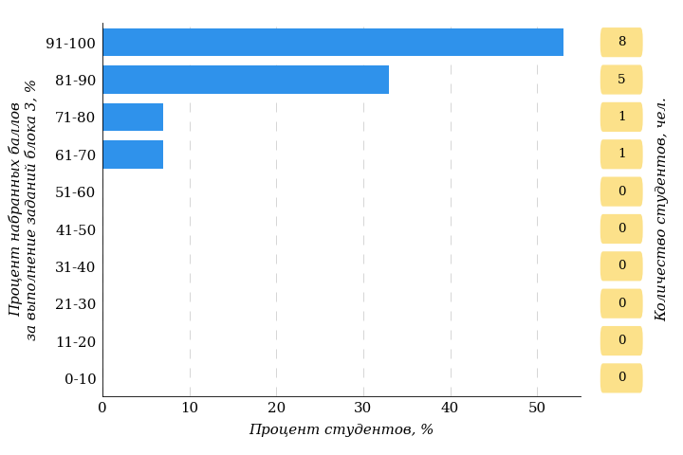  
Рисунок 3.33 – Гистограмма плотности распределения результатов выполнения заданий блока 3 ПИМ по дисциплине «Правоведение»

На рисунке 3.34 отображены результаты решения заданий блока 3 ПИМ по дисциплине «Правоведение» выборкой студентов.

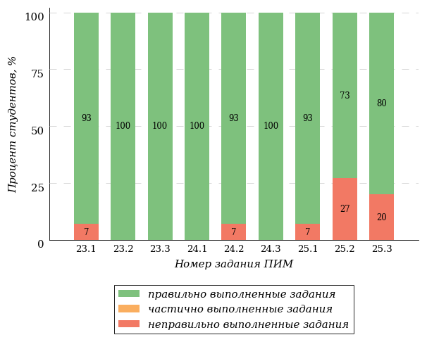  
Рисунок 3.34 – Диаграмма результатов выполнения студентами заданий блока 3  
ПИМ по дисциплине «Правоведение»

Распределение студентов направления подготовки «Нефтегазовое дело» вуза по уровням обученности на основе результатов ФЭПО-34 показано на диаграмме (рисунок 3.35).

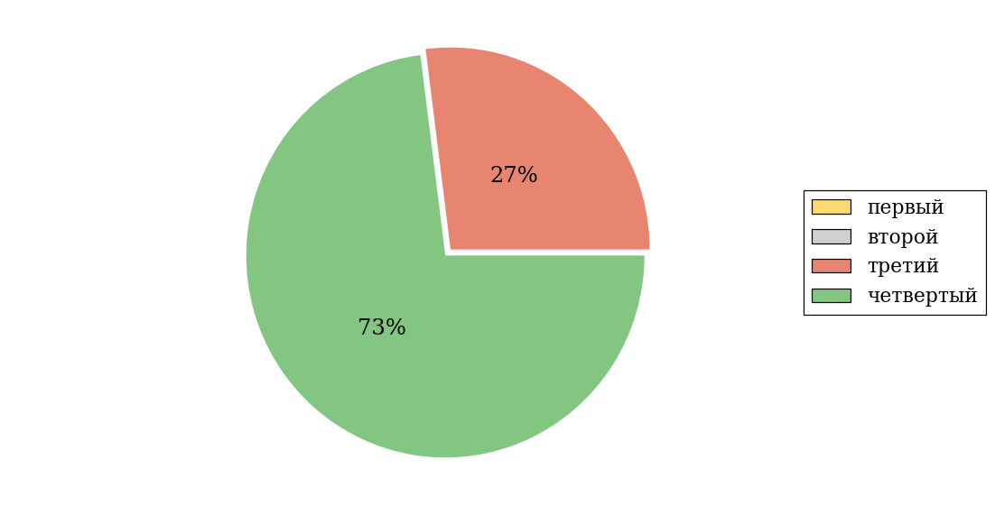  
Рисунок 3.35 – Круговая диаграмма распределения результатов обучения студентов по уровням обученности

В соответствии с моделью оценки результатов обучения процент студентов направления подготовки «Нефтегазовое дело» вуза на уровне обученности не ниже второго (по дисциплине «Правоведение») составляет 100%.

* + 1. Специальность 21.05.02 «Прикладная геология»

Группа: ОС-21.05.02.01-31

В таблице 3.6 представлена структура ПИМ по дисциплине «Правоведение» для студентов вуза по специальности «Прикладная геология» (группа ОС-21.05.02.01-31).

Таблица 3.6 – Структура содержания ПИМ

|  |  |
| --- | --- |
| **Содержание ПИМ** | **Номер задания ПИМ** |
| ***Объем трудоемкости:* 4 з.е.** | |
| ***Блок 1. Тематическое наполнение ПИМ*** | |
| Понятие и сущность права. Система Российского права и ее структурные элементы | 1 |
| Правоотношения. Правонарушение и юридическая ответственность | 2 |
| Конституция РФ | 3 |
| Основы конституционного строя РФ | 4 |
| Правовой статус личности в РФ | 5 |
| Органы государственной власти в РФ | 6 |
| Граждане и юридические лица как субъекты гражданского права | 7 |
| Наследственное право РФ | 8 |
| Условия и порядок заключения брака. Прекращение брака | 9 |
| Права и обязанности супругов | 10 |
| Основания возникновения трудовых прав работников. Трудовой договор | 11 |
| Рабочее время и время отдыха | 12 |
| Административное правонарушение и административная ответственность | 13 |
| Преступление и уголовная ответственность | 14 |
| ***Блок 2. Модульное наполнение ПИМ*** | |
| Общая теория права | 15 |
| Основы конституционного права РФ | 16 |
| Основы гражданского права | 17 |
| Основы семейного права РФ | 18 |
| Основы трудового права РФ | 19 |
| Административное правонарушение и административная ответственность РФ. Основы уголовного права РФ | 20 |
| Основы экологического права РФ | 21 |
| Основы информационного права РФ | 22 |
| ***Блок 3. Кейс-наполнение ПИМ*** | |
| Кейс 1 | |
| Подзадача 1 | 23.1 |
| Подзадача 2 | 23.2 |
| Подзадача 3 | 23.3 |
| Кейс 2 | |
| Подзадача 1 | 24.1 |
| Подзадача 2 | 24.2 |
| Подзадача 3 | 24.3 |
| Кейс 3 | |
| Подзадача 1 | 25.1 |
| Подзадача 2 | 25.2 |
| Подзадача 3 | 25.3 |

Распределение студентов по итогам выполнения заданий блока 1 ПИМ по дисциплине «Правоведение» представлено на диаграмме (рисунок 3.36).

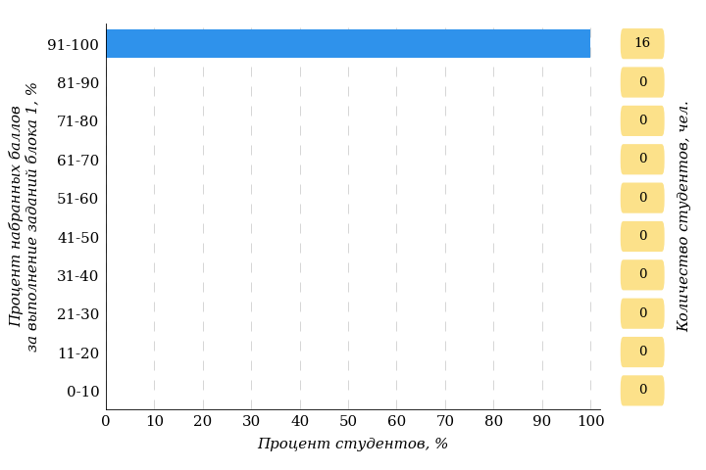  
Рисунок 3.36 – Гистограмма плотности распределения результатов выполнения заданий блока 1 ПИМ по дисциплине «Правоведение»

На рисунке 3.37 представлена карта коэффициентов решаемости заданий блока 1 ПИМ по дисциплине «Правоведение».

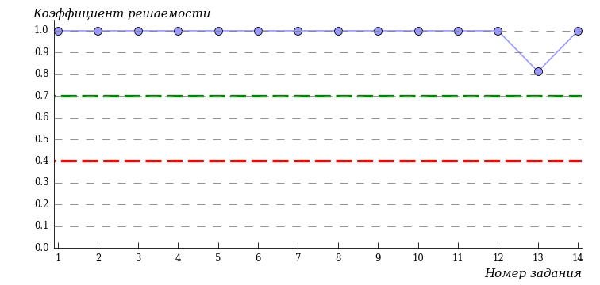  
Рисунок 3.37 – Карта коэффициентов решаемости заданий по темам блока 1  
ПИМ по дисциплине «Правоведение»

Карта коэффициентов решаемости заданий показывает, что студенты данной выборки выполнили **на высоком** уровне все задания.

Распределение студентов по результатам выполнения заданий блока 2 ПИМ по дисциплине «Правоведение» представлено на диаграмме (рисунок 3.38).

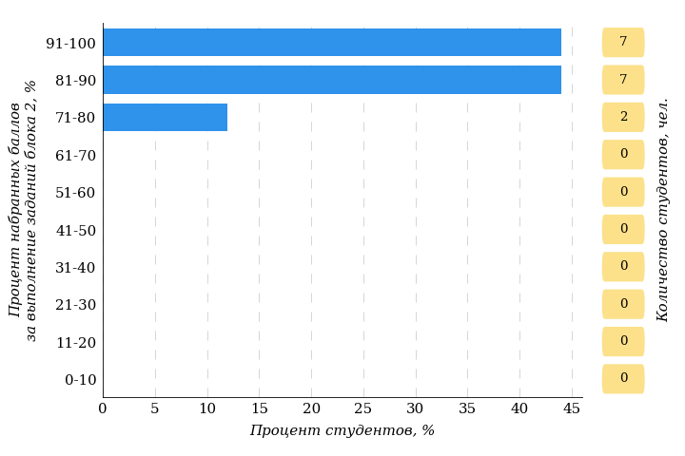  
Рисунок 3.38 – Гистограмма плотности распределения результатов выполнения заданий блока 2 ПИМ по дисциплине «Правоведение»

На рисунке 3.39 отображены результаты выполнения заданий блока 2 ПИМ по дисциплине «Правоведение» выборкой студентов.

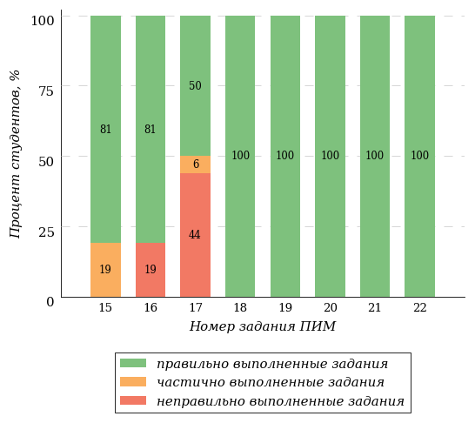  
Рисунок 3.39 – Диаграмма результатов выполнения студентами заданий блока 2  
ПИМ по дисциплине «Правоведение»

Распределение студентов по результатам выполнения заданий блока 3 ПИМ по дисциплине «Правоведение» представлено на диаграмме (рисунок 3.40).

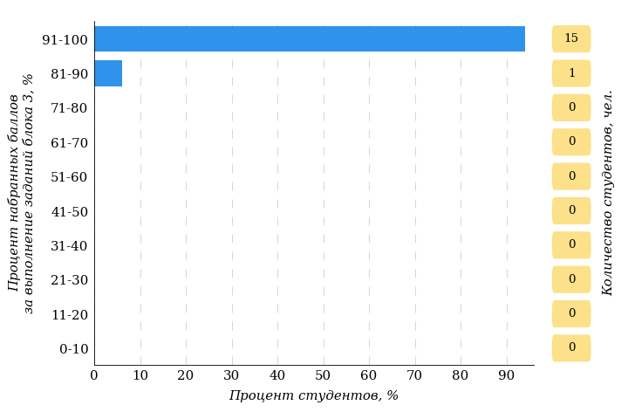  
Рисунок 3.40 – Гистограмма плотности распределения результатов выполнения заданий блока 3 ПИМ по дисциплине «Правоведение»

На рисунке 3.41 отображены результаты решения заданий блока 3 ПИМ по дисциплине «Правоведение» выборкой студентов.

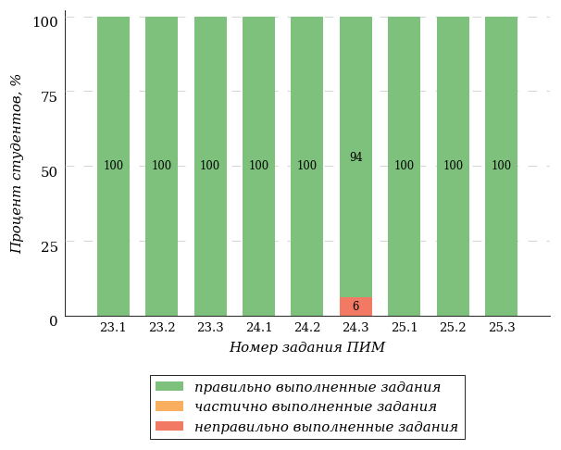  
Рисунок 3.41 – Диаграмма результатов выполнения студентами заданий блока 3  
ПИМ по дисциплине «Правоведение»

Распределение студентов специальности «Прикладная геология» вуза по уровням обученности на основе результатов ФЭПО-34 показано на диаграмме (рисунок 3.42).

  
Рисунок 3.42 – Круговая диаграмма распределения результатов обучения студентов по уровням обученности

В соответствии с моделью оценки результатов обучения процент студентов специальности «Прикладная геология» вуза на уровне обученности не ниже второго (по дисциплине «Правоведение») составляет 100%.

* + 1. Направление подготовки 38.03.04 «Государственное и муниципальное управление»

Группа: ОБ-38.03.04.00-11

В таблице 3.7 представлена структура ПИМ по дисциплине «Правоведение» для студентов вуза по направлению подготовки «Государственное и муниципальное управление» (группа ОБ-38.03.04.00-11).

Таблица 3.7 – Структура содержания ПИМ

|  |  |
| --- | --- |
| **Содержание ПИМ** | **Номер задания ПИМ** |
| ***Объем трудоемкости:* 4 з.е.** | |
| ***Блок 1. Тематическое наполнение ПИМ*** | |
| Понятие и сущность права. Система Российского права и ее структурные элементы | 1 |
| Источники права. Норма права | 2 |
| Правоотношения. Правонарушение и юридическая ответственность | 3 |
| Конституция РФ | 4 |
| Основы конституционного строя РФ | 5 |
| Органы государственной власти в РФ | 6 |
| Граждане и юридические лица как субъекты гражданского права | 7 |
| Право собственности | 8 |
| Обязательства и договоры | 9 |
| Условия и порядок заключения брака. Прекращение брака | 10 |
| Права и обязанности супругов | 11 |
| Основания возникновения трудовых прав работников. Трудовой договор | 12 |
| Рабочее время и время отдыха | 13 |
| Административное правонарушение и административная ответственность | 14 |
| Преступление и уголовная ответственность | 15 |
| ***Блок 2. Модульное наполнение ПИМ*** | |
| Общая теория права | 16 |
| Основы конституционного права РФ | 17 |
| Основы гражданского права | 18 |
| Основы семейного права РФ | 19 |
| Основы трудового права РФ | 20 |
| Административное правонарушение и административная ответственность РФ. Основы уголовного права РФ | 21 |
| Основы экологического права РФ | 22 |
| Основы правового регулирования экономической деятельности и основы законодательства в области финансов | 23 |
| ***Блок 3. Кейс-наполнение ПИМ*** | |
| Кейс 1 | |
| Подзадача 1 | 24.1 |
| Подзадача 2 | 24.2 |
| Подзадача 3 | 24.3 |
| Кейс 2 | |
| Подзадача 1 | 25.1 |
| Подзадача 2 | 25.2 |
| Подзадача 3 | 25.3 |
| Кейс 3 | |
| Подзадача 1 | 26.1 |
| Подзадача 2 | 26.2 |
| Подзадача 3 | 26.3 |

Распределение студентов по итогам выполнения заданий блока 1 ПИМ по дисциплине «Правоведение» представлено на диаграмме (рисунок 3.43).

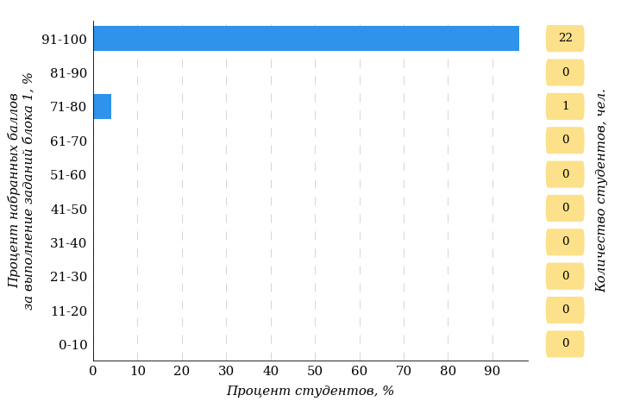  
Рисунок 3.43 – Гистограмма плотности распределения результатов выполнения заданий блока 1 ПИМ по дисциплине «Правоведение»

На рисунке 3.44 представлена карта коэффициентов решаемости заданий блока 1 ПИМ по дисциплине «Правоведение».

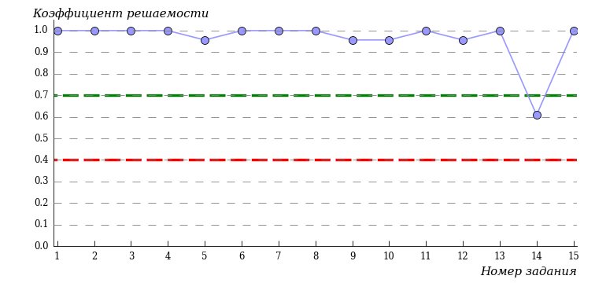  
Рисунок 3.44 – Карта коэффициентов решаемости заданий по темам блока 1  
ПИМ по дисциплине «Правоведение»

Карта коэффициентов решаемости заданий показывает, что студенты данной выборки

**на достаточном** уровне выполнили следующие задания:

*№14 «Административное правонарушение и административная ответственность»*

**на высоком** уровне выполнили следующие задания:

*№1 «Понятие и сущность права. Система Российского права и ее структурные элементы»*

*№2 «Источники права. Норма права»*

*№3 «Правоотношения. Правонарушение и юридическая ответственность»*

*№4 «Конституция РФ»*

*№5 «Основы конституционного строя РФ»*

*№6 «Органы государственной власти в РФ»*

*№7 «Граждане и юридические лица как субъекты гражданского права»*

*№8 «Право собственности»*

*№9 «Обязательства и договоры»*

*№10 «Условия и порядок заключения брака. Прекращение брака»*

*№11 «Права и обязанности супругов»*

*№12 «Основания возникновения трудовых прав работников. Трудовой договор»*

*№13 «Рабочее время и время отдыха»*

*№15 «Преступление и уголовная ответственность»*

Распределение студентов по результатам выполнения заданий блока 2 ПИМ по дисциплине «Правоведение» представлено на диаграмме (рисунок 3.45).

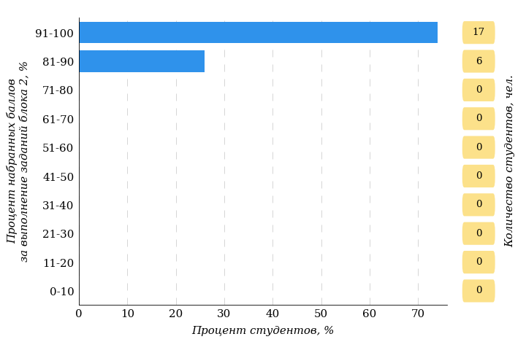  
Рисунок 3.45 – Гистограмма плотности распределения результатов выполнения заданий блока 2 ПИМ по дисциплине «Правоведение»

На рисунке 3.46 отображены результаты выполнения заданий блока 2 ПИМ по дисциплине «Правоведение» выборкой студентов.

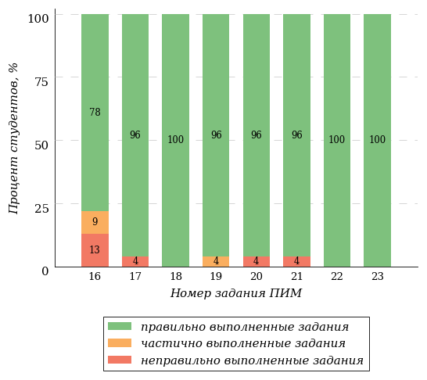  
Рисунок 3.46 – Диаграмма результатов выполнения студентами заданий блока 2  
ПИМ по дисциплине «Правоведение»

Распределение студентов по результатам выполнения заданий блока 3 ПИМ по дисциплине «Правоведение» представлено на диаграмме (рисунок 3.47).

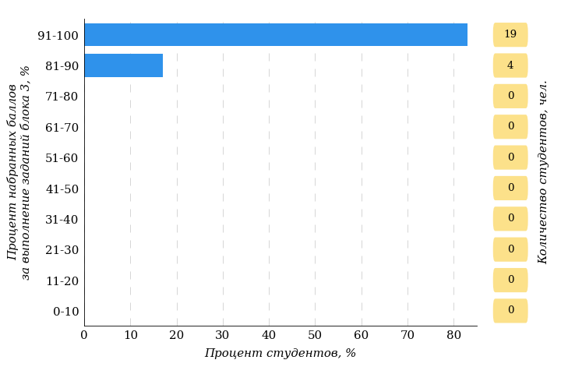  
Рисунок 3.47 – Гистограмма плотности распределения результатов выполнения заданий блока 3 ПИМ по дисциплине «Правоведение»

На рисунке 3.48 отображены результаты решения заданий блока 3 ПИМ по дисциплине «Правоведение» выборкой студентов.

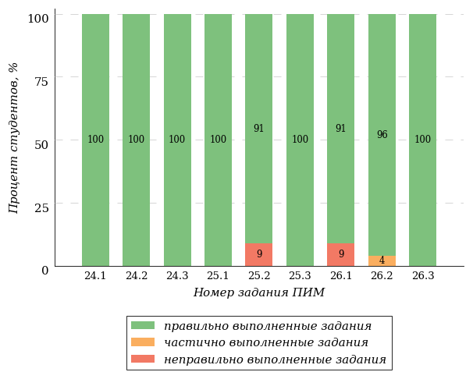  
Рисунок 3.48 – Диаграмма результатов выполнения студентами заданий блока 3  
ПИМ по дисциплине «Правоведение»

Распределение студентов направления подготовки «Государственное и муниципальное управление» вуза по уровням обученности на основе результатов ФЭПО-34 показано на диаграмме (рисунок 3.49).

  
Рисунок 3.49 – Круговая диаграмма распределения результатов обучения студентов по уровням обученности

В соответствии с моделью оценки результатов обучения процент студентов направления подготовки «Государственное и муниципальное управление» вуза на уровне обученности не ниже второго (по дисциплине «Правоведение») составляет 100%.

* + 1. Направление подготовки 45.03.01 «Филология»

Группа: ОАБ-45.03.01у-22

В таблице 3.8 представлена структура ПИМ по дисциплине «Правоведение» для студентов вуза по направлению подготовки «Филология» (группа ОАБ-45.03.01у-22).

Таблица 3.8 – Структура содержания ПИМ

|  |  |
| --- | --- |
| **Содержание ПИМ** | **Номер задания ПИМ** |
| ***Объем трудоемкости:* 4 з.е.** | |
| ***Блок 1. Тематическое наполнение ПИМ*** | |
| Понятие и сущность права. Система Российского права и ее структурные элементы | 1 |
| Источники права. Норма права | 2 |
| Правоотношения. Правонарушение и юридическая ответственность | 3 |
| Конституция РФ | 4 |
| Основы конституционного строя РФ | 5 |
| Правовой статус личности в РФ | 6 |
| Органы государственной власти в РФ | 7 |
| Наследственное право РФ | 8 |
| Условия и порядок заключения брака. Прекращение брака | 9 |
| Права и обязанности супругов | 10 |
| Основания возникновения трудовых прав работников. Трудовой договор | 11 |
| Рабочее время и время отдыха | 12 |
| Дисциплина труда | 13 |
| Административное правонарушение и административная ответственность | 14 |
| Преступление и уголовная ответственность | 15 |
| ***Блок 2. Модульное наполнение ПИМ*** | |
| Общая теория права | 16 |
| Основы конституционного права РФ | 17 |
| Основы гражданского права | 18 |
| Основы семейного права РФ | 19 |
| Основы трудового права РФ | 20 |
| Административное правонарушение и административная ответственность РФ. Основы уголовного права РФ | 21 |
| Основы экологического права РФ | 22 |
| Основы информационного права РФ | 23 |
| ***Блок 3. Кейс-наполнение ПИМ*** | |
| Кейс 1 | |
| Подзадача 1 | 24.1 |
| Подзадача 2 | 24.2 |
| Подзадача 3 | 24.3 |
| Кейс 2 | |
| Подзадача 1 | 25.1 |
| Подзадача 2 | 25.2 |
| Подзадача 3 | 25.3 |
| Кейс 3 | |
| Подзадача 1 | 26.1 |
| Подзадача 2 | 26.2 |
| Подзадача 3 | 26.3 |

Распределение студентов по итогам выполнения заданий блока 1 ПИМ по дисциплине «Правоведение» представлено на диаграмме (рисунок 3.50).

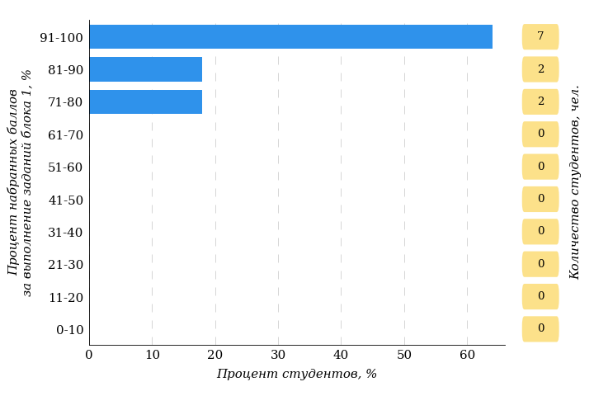  
Рисунок 3.50 – Гистограмма плотности распределения результатов выполнения заданий блока 1 ПИМ по дисциплине «Правоведение»

На рисунке 3.51 представлена карта коэффициентов решаемости заданий блока 1 ПИМ по дисциплине «Правоведение».

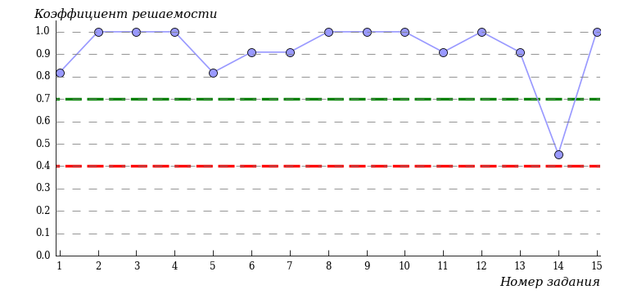  
Рисунок 3.51 – Карта коэффициентов решаемости заданий по темам блока 1  
ПИМ по дисциплине «Правоведение»

Карта коэффициентов решаемости заданий показывает, что студенты данной выборки

**на достаточном** уровне выполнили следующие задания:

*№14 «Административное правонарушение и административная ответственность»*

**на высоком** уровне выполнили следующие задания:

*№1 «Понятие и сущность права. Система Российского права и ее структурные элементы»*

*№2 «Источники права. Норма права»*

*№3 «Правоотношения. Правонарушение и юридическая ответственность»*

*№4 «Конституция РФ»*

*№5 «Основы конституционного строя РФ»*

*№6 «Правовой статус личности в РФ»*

*№7 «Органы государственной власти в РФ»*

*№8 «Наследственное право РФ»*

*№9 «Условия и порядок заключения брака. Прекращение брака»*

*№10 «Права и обязанности супругов»*

*№11 «Основания возникновения трудовых прав работников. Трудовой договор»*

*№12 «Рабочее время и время отдыха»*

*№13 «Дисциплина труда»*

*№15 «Преступление и уголовная ответственность»*

Распределение студентов по результатам выполнения заданий блока 2 ПИМ по дисциплине «Правоведение» представлено на диаграмме (рисунок 3.52).

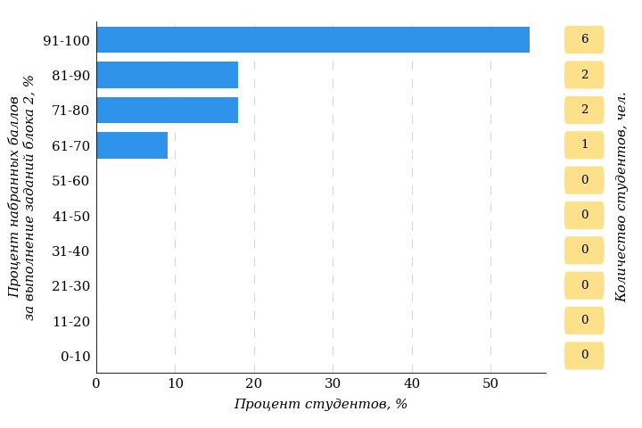  
Рисунок 3.52 – Гистограмма плотности распределения результатов выполнения заданий блока 2 ПИМ по дисциплине «Правоведение»

На рисунке 3.53 отображены результаты выполнения заданий блока 2 ПИМ по дисциплине «Правоведение» выборкой студентов.

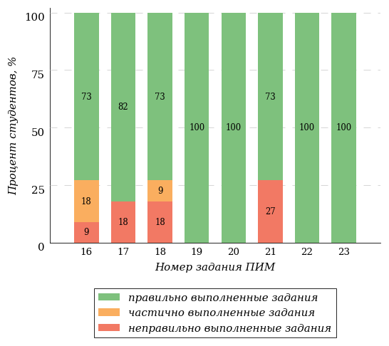  
Рисунок 3.53 – Диаграмма результатов выполнения студентами заданий блока 2  
ПИМ по дисциплине «Правоведение»

Распределение студентов по результатам выполнения заданий блока 3 ПИМ по дисциплине «Правоведение» представлено на диаграмме (рисунок 3.54).

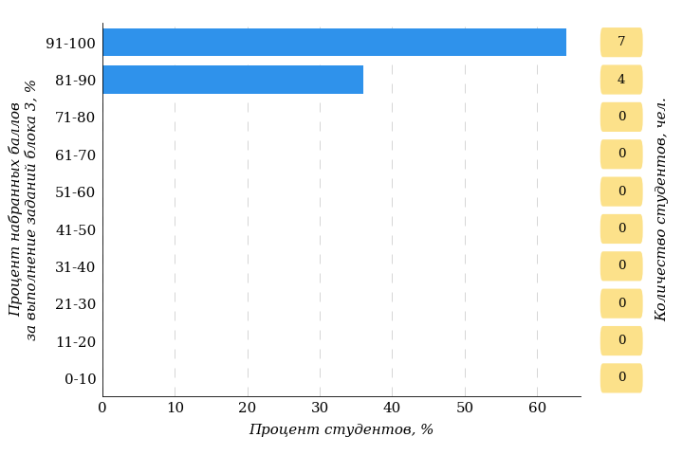  
Рисунок 3.54 – Гистограмма плотности распределения результатов выполнения заданий блока 3 ПИМ по дисциплине «Правоведение»

На рисунке 3.55 отображены результаты решения заданий блока 3 ПИМ по дисциплине «Правоведение» выборкой студентов.

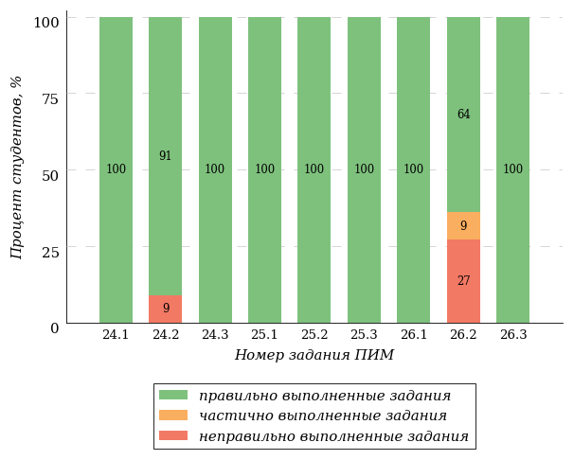  
Рисунок 3.55 – Диаграмма результатов выполнения студентами заданий блока 3  
ПИМ по дисциплине «Правоведение»

Распределение студентов направления подготовки «Филология» вуза по уровням обученности на основе результатов ФЭПО-34 показано на диаграмме (рисунок 3.56).

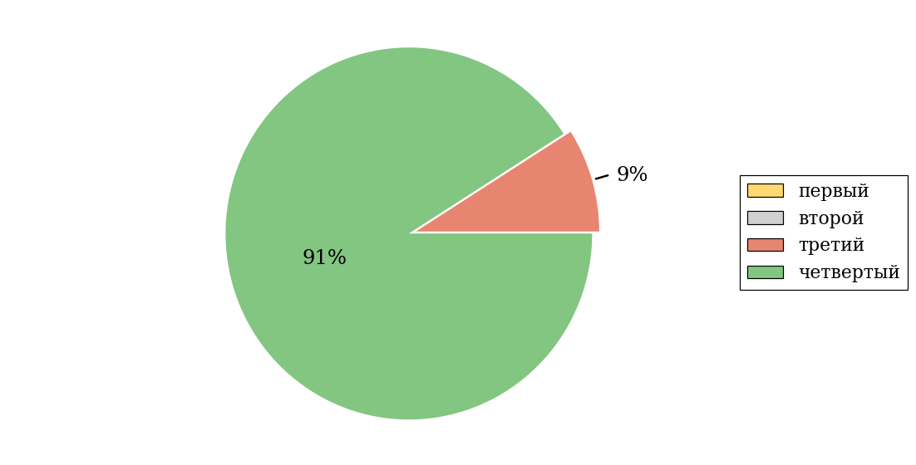  
Рисунок 3.56 – Круговая диаграмма распределения результатов обучения студентов по уровням обученности

В соответствии с моделью оценки результатов обучения процент студентов направления подготовки «Филология» вуза на уровне обученности не ниже второго (по дисциплине «Правоведение») составляет 100%.

Группа: ОАБ-45.03.01у-24

В таблице 3.9 представлена структура ПИМ по дисциплине «Правоведение» для студентов вуза по направлению подготовки «Филология» (группа ОАБ-45.03.01у-24).

Таблица 3.9 – Структура содержания ПИМ

|  |  |
| --- | --- |
| **Содержание ПИМ** | **Номер задания ПИМ** |
| ***Объем трудоемкости:* 4 з.е.** | |
| ***Блок 1. Тематическое наполнение ПИМ*** | |
| Понятие и сущность права. Система Российского права и ее структурные элементы | 1 |
| Источники права. Норма права | 2 |
| Правоотношения. Правонарушение и юридическая ответственность | 3 |
| Конституция РФ | 4 |
| Основы конституционного строя РФ | 5 |
| Правовой статус личности в РФ | 6 |
| Органы государственной власти в РФ | 7 |
| Наследственное право РФ | 8 |
| Условия и порядок заключения брака. Прекращение брака | 9 |
| Права и обязанности супругов | 10 |
| Основания возникновения трудовых прав работников. Трудовой договор | 11 |
| Рабочее время и время отдыха | 12 |
| Дисциплина труда | 13 |
| Административное правонарушение и административная ответственность | 14 |
| ***Блок 2. Модульное наполнение ПИМ*** | |
| Общая теория права | 15 |
| Основы конституционного права РФ | 16 |
| Основы гражданского права | 17 |
| Основы семейного права РФ | 18 |
| Основы трудового права РФ | 19 |
| Административное правонарушение и административная ответственность РФ. Основы уголовного права РФ | 20 |
| Основы экологического права РФ | 21 |
| Основы информационного права РФ | 22 |
| ***Блок 3. Кейс-наполнение ПИМ*** | |
| Кейс 1 | |
| Подзадача 1 | 23.1 |
| Подзадача 2 | 23.2 |
| Подзадача 3 | 23.3 |
| Кейс 2 | |
| Подзадача 1 | 24.1 |
| Подзадача 2 | 24.2 |
| Подзадача 3 | 24.3 |
| Кейс 3 | |
| Подзадача 1 | 25.1 |
| Подзадача 2 | 25.2 |
| Подзадача 3 | 25.3 |

Распределение студентов по итогам выполнения заданий блока 1 ПИМ по дисциплине «Правоведение» представлено на диаграмме (рисунок 3.57).

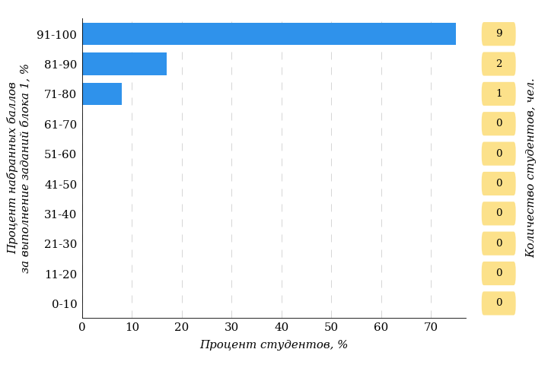  
Рисунок 3.57 – Гистограмма плотности распределения результатов выполнения заданий блока 1 ПИМ по дисциплине «Правоведение»

На рисунке 3.58 представлена карта коэффициентов решаемости заданий блока 1 ПИМ по дисциплине «Правоведение».

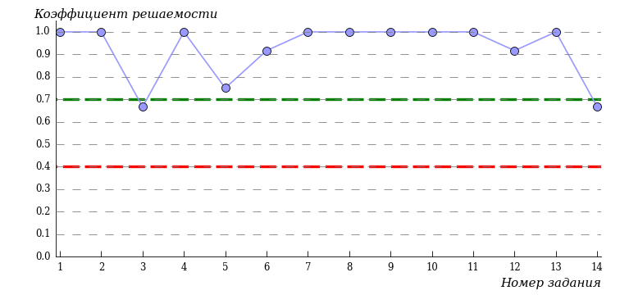  
Рисунок 3.58 – Карта коэффициентов решаемости заданий по темам блока 1  
ПИМ по дисциплине «Правоведение»

Карта коэффициентов решаемости заданий показывает, что студенты данной выборки

**на достаточном** уровне выполнили следующие задания:

*№3 «Правоотношения. Правонарушение и юридическая ответственность»*

*№14 «Административное правонарушение и административная ответственность»*

**на высоком** уровне выполнили следующие задания:

*№1 «Понятие и сущность права. Система Российского права и ее структурные элементы»*

*№2 «Источники права. Норма права»*

*№4 «Конституция РФ»*

*№5 «Основы конституционного строя РФ»*

*№6 «Правовой статус личности в РФ»*

*№7 «Органы государственной власти в РФ»*

*№8 «Наследственное право РФ»*

*№9 «Условия и порядок заключения брака. Прекращение брака»*

*№10 «Права и обязанности супругов»*

*№11 «Основания возникновения трудовых прав работников. Трудовой договор»*

*№12 «Рабочее время и время отдыха»*

*№13 «Дисциплина труда»*

Распределение студентов по результатам выполнения заданий блока 2 ПИМ по дисциплине «Правоведение» представлено на диаграмме (рисунок 3.59).

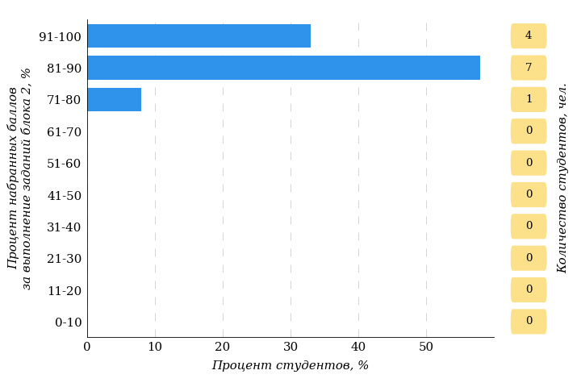  
Рисунок 3.59 – Гистограмма плотности распределения результатов выполнения заданий блока 2 ПИМ по дисциплине «Правоведение»

На рисунке 3.60 отображены результаты выполнения заданий блока 2 ПИМ по дисциплине «Правоведение» выборкой студентов.

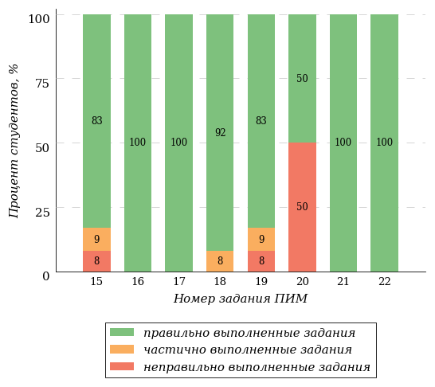  
Рисунок 3.60 – Диаграмма результатов выполнения студентами заданий блока 2  
ПИМ по дисциплине «Правоведение»

Распределение студентов по результатам выполнения заданий блока 3 ПИМ по дисциплине «Правоведение» представлено на диаграмме (рисунок 3.61).

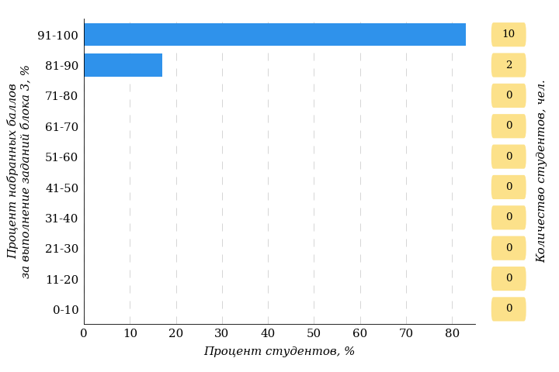  
Рисунок 3.61 – Гистограмма плотности распределения результатов выполнения заданий блока 3 ПИМ по дисциплине «Правоведение»

На рисунке 3.62 отображены результаты решения заданий блока 3 ПИМ по дисциплине «Правоведение» выборкой студентов.

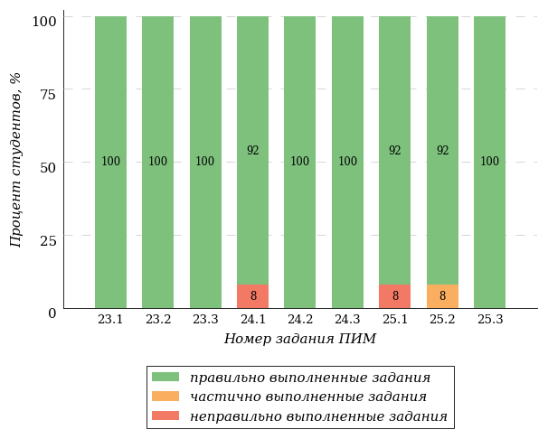  
Рисунок 3.62 – Диаграмма результатов выполнения студентами заданий блока 3  
ПИМ по дисциплине «Правоведение»

Распределение студентов направления подготовки «Филология» вуза по уровням обученности на основе результатов ФЭПО-34 показано на диаграмме (рисунок 3.63).

  
Рисунок 3.63 – Круговая диаграмма распределения результатов обучения студентов по уровням обученности

В соответствии с моделью оценки результатов обучения процент студентов направления подготовки «Филология» вуза на уровне обученности не ниже второго (по дисциплине «Правоведение») составляет 100%.

* + 1. Направление подготовки 46.03.01 «История»

Группа: ОБ-46.03.01.04-31

В таблице 3.10 представлена структура ПИМ по дисциплине «Правоведение» для студентов вуза по направлению подготовки «История» (группа ОБ-46.03.01.04-31).

Таблица 3.10 – Структура содержания ПИМ

|  |  |
| --- | --- |
| **Содержание ПИМ** | **Номер задания ПИМ** |
| ***Объем трудоемкости:* 4 з.е.** | |
| ***Блок 1. Тематическое наполнение ПИМ*** | |
| Понятие и сущность права. Система Российского права и ее структурные элементы | 1 |
| Источники права. Норма права | 2 |
| Правоотношения. Правонарушение и юридическая ответственность | 3 |
| Конституция РФ | 4 |
| Основы конституционного строя РФ | 5 |
| Правовой статус личности в РФ | 6 |
| Органы государственной власти в РФ | 7 |
| Наследственное право РФ | 8 |
| Условия и порядок заключения брака. Прекращение брака | 9 |
| Права и обязанности супругов | 10 |
| Основания возникновения трудовых прав работников. Трудовой договор | 11 |
| Рабочее время и время отдыха | 12 |
| Дисциплина труда | 13 |
| Административное правонарушение и административная ответственность | 14 |
| ***Блок 2. Модульное наполнение ПИМ*** | |
| Общая теория права | 15 |
| Основы конституционного права РФ | 16 |
| Основы гражданского права | 17 |
| Основы семейного права РФ | 18 |
| Основы трудового права РФ | 19 |
| Административное правонарушение и административная ответственность РФ. Основы уголовного права РФ | 20 |
| Основы экологического права РФ | 21 |
| Основы информационного права РФ | 22 |
| ***Блок 3. Кейс-наполнение ПИМ*** | |
| Кейс 1 | |
| Подзадача 1 | 23.1 |
| Подзадача 2 | 23.2 |
| Подзадача 3 | 23.3 |
| Кейс 2 | |
| Подзадача 1 | 24.1 |
| Подзадача 2 | 24.2 |
| Подзадача 3 | 24.3 |
| Кейс 3 | |
| Подзадача 1 | 25.1 |
| Подзадача 2 | 25.2 |
| Подзадача 3 | 25.3 |

Распределение студентов по итогам выполнения заданий блока 1 ПИМ по дисциплине «Правоведение» представлено на диаграмме (рисунок 3.64).

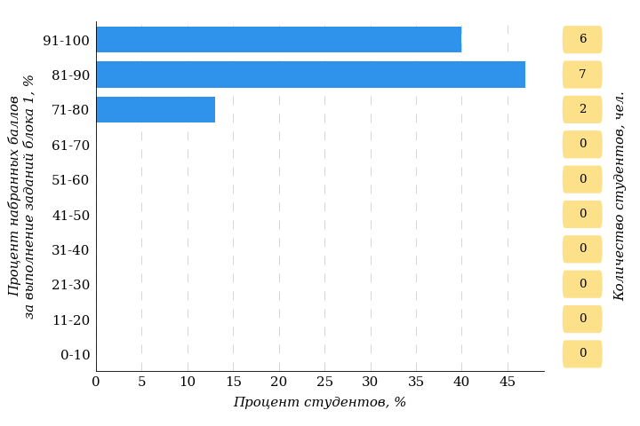  
Рисунок 3.64 – Гистограмма плотности распределения результатов выполнения заданий блока 1 ПИМ по дисциплине «Правоведение»

На рисунке 3.65 представлена карта коэффициентов решаемости заданий блока 1 ПИМ по дисциплине «Правоведение».

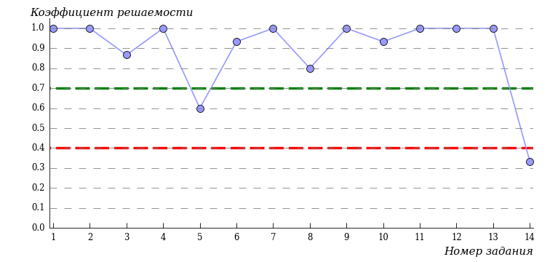  
Рисунок 3.65 – Карта коэффициентов решаемости заданий по темам блока 1  
ПИМ по дисциплине «Правоведение»

Карта коэффициентов решаемости заданий показывает, что студенты данной выборки

**на низком** уровне выполнили следующие задания:

*№14 «Административное правонарушение и административная ответственность»*

**на достаточном** уровне выполнили следующие задания:

*№5 «Основы конституционного строя РФ»*

**на высоком** уровне выполнили следующие задания:

*№1 «Понятие и сущность права. Система Российского права и ее структурные элементы»*

*№2 «Источники права. Норма права»*

*№3 «Правоотношения. Правонарушение и юридическая ответственность»*

*№4 «Конституция РФ»*

*№6 «Правовой статус личности в РФ»*

*№7 «Органы государственной власти в РФ»*

*№8 «Наследственное право РФ»*

*№9 «Условия и порядок заключения брака. Прекращение брака»*

*№10 «Права и обязанности супругов»*

*№11 «Основания возникновения трудовых прав работников. Трудовой договор»*

*№12 «Рабочее время и время отдыха»*

*№13 «Дисциплина труда»*

Распределение студентов по результатам выполнения заданий блока 2 ПИМ по дисциплине «Правоведение» представлено на диаграмме (рисунок 3.66).

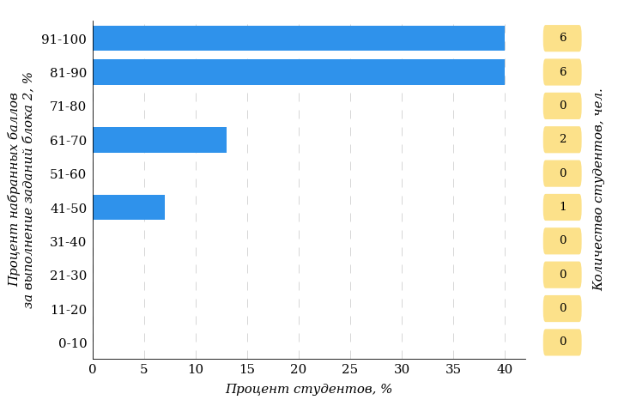  
Рисунок 3.66 – Гистограмма плотности распределения результатов выполнения заданий блока 2 ПИМ по дисциплине «Правоведение»

На рисунке 3.67 отображены результаты выполнения заданий блока 2 ПИМ по дисциплине «Правоведение» выборкой студентов.

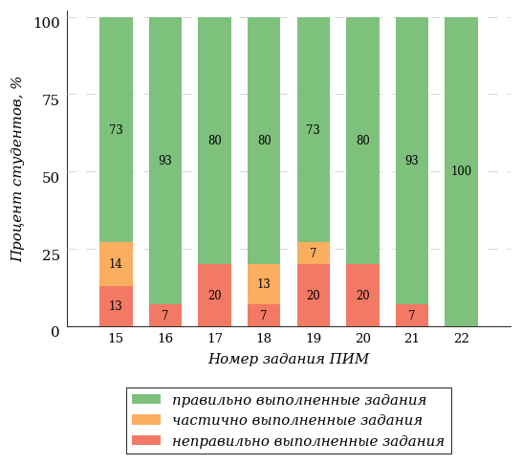  
Рисунок 3.67 – Диаграмма результатов выполнения студентами заданий блока 2  
ПИМ по дисциплине «Правоведение»

Распределение студентов по результатам выполнения заданий блока 3 ПИМ по дисциплине «Правоведение» представлено на диаграмме (рисунок 3.68).

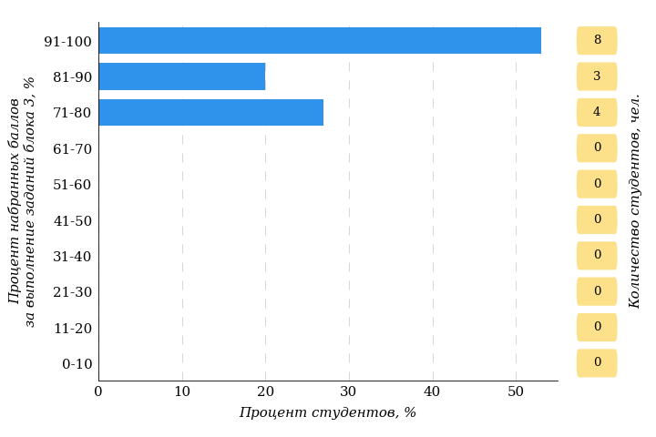  
Рисунок 3.68 – Гистограмма плотности распределения результатов выполнения заданий блока 3 ПИМ по дисциплине «Правоведение»

На рисунке 3.69 отображены результаты решения заданий блока 3 ПИМ по дисциплине «Правоведение» выборкой студентов.

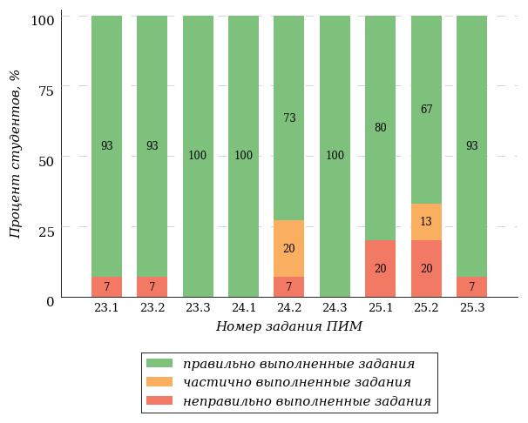  
Рисунок 3.69 – Диаграмма результатов выполнения студентами заданий блока 3  
ПИМ по дисциплине «Правоведение»

Распределение студентов направления подготовки «История» вуза по уровням обученности на основе результатов ФЭПО-34 показано на диаграмме (рисунок 3.70).

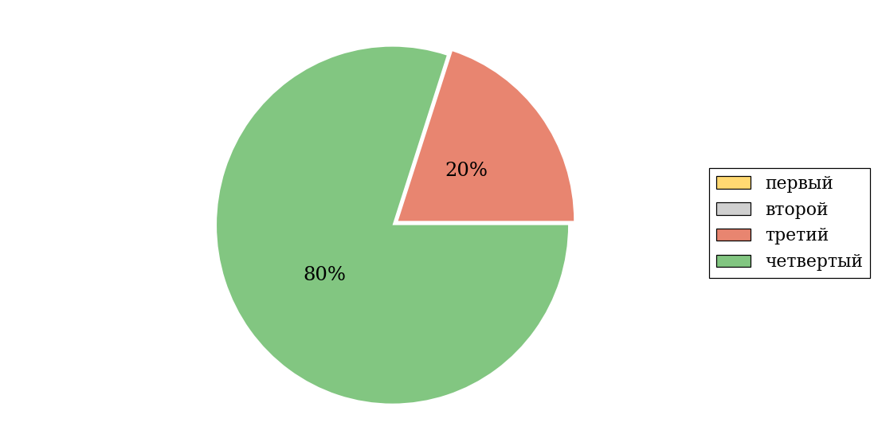  
Рисунок 3.70 – Круговая диаграмма распределения результатов обучения студентов по уровням обученности

В соответствии с моделью оценки результатов обучения процент студентов направления подготовки «История» вуза на уровне обученности не ниже второго (по дисциплине «Правоведение») составляет 100%.

Группа: ОБ-46.03.01.04-32

В таблице 3.11 представлена структура ПИМ по дисциплине «Правоведение» для студентов вуза по направлению подготовки «История» (группа ОБ-46.03.01.04-32).

Таблица 3.11 – Структура содержания ПИМ

|  |  |
| --- | --- |
| **Содержание ПИМ** | **Номер задания ПИМ** |
| ***Объем трудоемкости:* 4 з.е.** | |
| ***Блок 1. Тематическое наполнение ПИМ*** | |
| Понятие и сущность права. Система Российского права и ее структурные элементы | 1 |
| Источники права. Норма права | 2 |
| Правоотношения. Правонарушение и юридическая ответственность | 3 |
| Конституция РФ | 4 |
| Основы конституционного строя РФ | 5 |
| Правовой статус личности в РФ | 6 |
| Наследственное право РФ | 7 |
| Условия и порядок заключения брака. Прекращение брака | 8 |
| Права и обязанности супругов | 9 |
| Основания возникновения трудовых прав работников. Трудовой договор | 10 |
| Рабочее время и время отдыха | 11 |
| Дисциплина труда | 12 |
| Административное правонарушение и административная ответственность | 13 |
| Преступление и уголовная ответственность | 14 |
| ***Блок 2. Модульное наполнение ПИМ*** | |
| Общая теория права | 15 |
| Основы конституционного права РФ | 16 |
| Основы гражданского права | 17 |
| Основы семейного права РФ | 18 |
| Основы трудового права РФ | 19 |
| Административное правонарушение и административная ответственность РФ. Основы уголовного права РФ | 20 |
| Основы экологического права РФ | 21 |
| Основы информационного права РФ | 22 |
| ***Блок 3. Кейс-наполнение ПИМ*** | |
| Кейс 1 | |
| Подзадача 1 | 23.1 |
| Подзадача 2 | 23.2 |
| Подзадача 3 | 23.3 |
| Кейс 2 | |
| Подзадача 1 | 24.1 |
| Подзадача 2 | 24.2 |
| Подзадача 3 | 24.3 |
| Кейс 3 | |
| Подзадача 1 | 25.1 |
| Подзадача 2 | 25.2 |
| Подзадача 3 | 25.3 |

Распределение студентов по итогам выполнения заданий блока 1 ПИМ по дисциплине «Правоведение» представлено на диаграмме (рисунок 3.71).

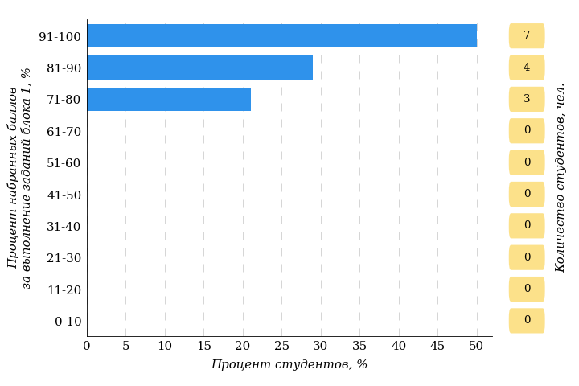  
Рисунок 3.71 – Гистограмма плотности распределения результатов выполнения заданий блока 1 ПИМ по дисциплине «Правоведение»

На рисунке 3.72 представлена карта коэффициентов решаемости заданий блока 1 ПИМ по дисциплине «Правоведение».

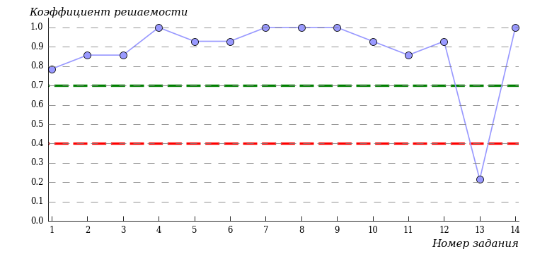  
Рисунок 3.72 – Карта коэффициентов решаемости заданий по темам блока 1  
ПИМ по дисциплине «Правоведение»

Карта коэффициентов решаемости заданий показывает, что студенты данной выборки

**на низком** уровне выполнили следующие задания:

*№13 «Административное правонарушение и административная ответственность»*

**на высоком** уровне выполнили следующие задания:

*№1 «Понятие и сущность права. Система Российского права и ее структурные элементы»*

*№2 «Источники права. Норма права»*

*№3 «Правоотношения. Правонарушение и юридическая ответственность»*

*№4 «Конституция РФ»*

*№5 «Основы конституционного строя РФ»*

*№6 «Правовой статус личности в РФ»*

*№7 «Наследственное право РФ»*

*№8 «Условия и порядок заключения брака. Прекращение брака»*

*№9 «Права и обязанности супругов»*

*№10 «Основания возникновения трудовых прав работников. Трудовой договор»*

*№11 «Рабочее время и время отдыха»*

*№12 «Дисциплина труда»*

*№14 «Преступление и уголовная ответственность»*

Распределение студентов по результатам выполнения заданий блока 2 ПИМ по дисциплине «Правоведение» представлено на диаграмме (рисунок 3.73).

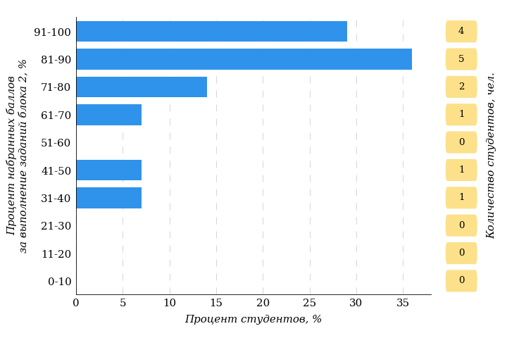  
Рисунок 3.73 – Гистограмма плотности распределения результатов выполнения заданий блока 2 ПИМ по дисциплине «Правоведение»

На рисунке 3.74 отображены результаты выполнения заданий блока 2 ПИМ по дисциплине «Правоведение» выборкой студентов.

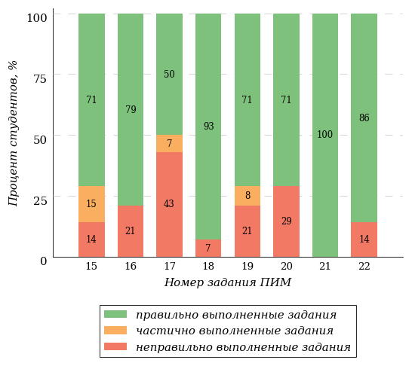  
Рисунок 3.74 – Диаграмма результатов выполнения студентами заданий блока 2  
ПИМ по дисциплине «Правоведение»

Распределение студентов по результатам выполнения заданий блока 3 ПИМ по дисциплине «Правоведение» представлено на диаграмме (рисунок 3.75).

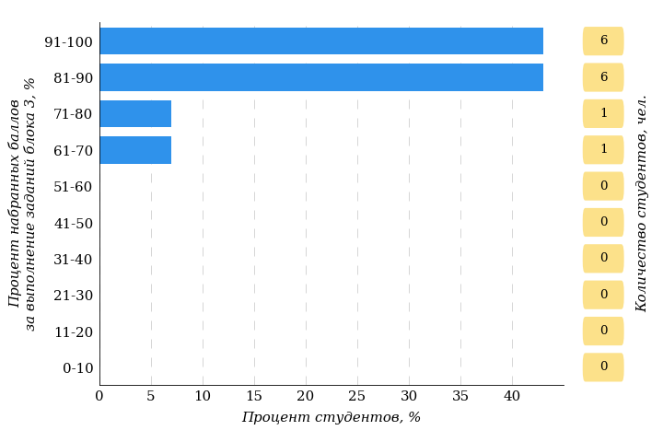  
Рисунок 3.75 – Гистограмма плотности распределения результатов выполнения заданий блока 3 ПИМ по дисциплине «Правоведение»

На рисунке 3.76 отображены результаты решения заданий блока 3 ПИМ по дисциплине «Правоведение» выборкой студентов.

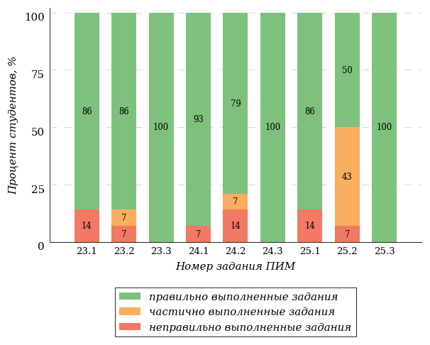  
Рисунок 3.76 – Диаграмма результатов выполнения студентами заданий блока 3  
ПИМ по дисциплине «Правоведение»

Распределение студентов направления подготовки «История» вуза по уровням обученности на основе результатов ФЭПО-34 показано на диаграмме (рисунок 3.77).

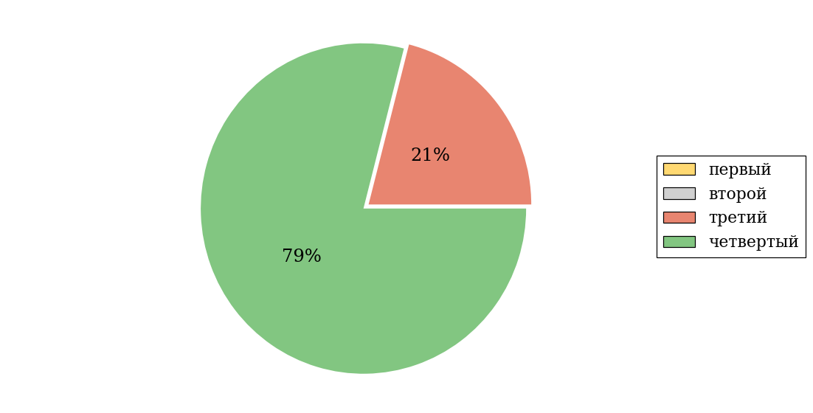  
Рисунок 3.77 – Круговая диаграмма распределения результатов обучения студентов по уровням обученности

В соответствии с моделью оценки результатов обучения процент студентов направления подготовки «История» вуза на уровне обученности не ниже второго (по дисциплине «Правоведение») составляет 100%.

# Приложение 1. Модель педагогических измерительных материалов

При проведении ФЭПО в рамках компетентностного подхода используется уровневая модель педагогических измерительных материалов (ПИМ), представленная в трех взаимосвязанных блоках (рис.1).

  
Рис. 1. Трехмерная структура уровневой модели ПИМ

**Первый блок (тематическое наполнение)** – задания на уровне «знать», в которых очевиден способ решения, усвоенный студентом при изучении дисциплины. Задания этого блока выявляют в основном знаниевый компонент по дисциплине и оцениваются по бинарной шкале «правильно-неправильно».

**Второй блок (модульное наполнение)** – задания на уровне «знать» и «уметь», в которых нет явного указания на способ выполнения, и студент для их решения самостоятельно выбирает один из изученных способов. Задания данного блока позволяют оценить не только знания по дисциплине, но и умения пользоваться ими при решении стандартных, типовых задач. Результаты выполнения этого блока оцениваются с учетом частично правильно выполненных заданий.

**Третий блок** **(кейс-наполнение)** – задания на уровне «знать», «уметь», «владеть». Он представлен кейс-заданиями, содержание которых предполагает использование комплекса умений и навыков, для того чтобы студент мог самостоятельно сконструировать способ решения, комбинируя известные ему способы и привлекая знания из разных дисциплин. Кейс-задание представляет собой учебное задание, состоящее из описания реальной практической ситуации и совокупности сформулированных к ней вопросов к ней. Выполнение студентом кейс-заданий требует решения поставленной проблемы (ситуации) в целом и проявления умения анализировать конкретную информацию прослеживать причинно-следственные связи, выделять ключевые проблемы и методы их решения. В отличие от первых двух блоков задания третьего блока носят интегральный (summative) характер и позволяют формировать нетрадиционный способ мышления, характерный и необходимый для современного человека.

# Приложение 2. Характеристика уровней обученности по дисциплине «Правоведение»

**УРОВЕНЬ 1** *(первый)*

*Характеристика*: Достигнутый уровень оценки результатов обучения показывает, что студент усвоил некоторые элементарные знания основных вопросов по дисциплине, но не овладел необходимой системой знаний об основных государственно-правовых закономерностях, наиболее общих проблемах юридической науки, не в полной мере освоил ее категориальный аппарат.

**УРОВЕНЬ 2** *(второй)*

*Характеристика*: Достигнутый уровень оценки результатов обучения показывает, что студент обладает необходимой системой знаний об основных государственно-правовых закономерностях, наиболее общих проблемах юридической науки, владеет некоторыми умениями по дисциплине, в основном овладел категориальным аппаратом юридической науки, понимает смысл и содержание законов, обладает определенной правовой культурой.

**УРОВЕНЬ 3** *(третий)*

*Характеристика*: Достигнутый студентом уровень оценки результатов обучения показывает, что студент продемонстрировал глубокие прочные знания и развитые практические умения и навыки по дисциплине, а также способность применять методы и приемы юридической техники, понятийный и категориальный аппарат юридической науки; понимает смысл и содержание законов, способен применять правовые знания для разрешения конкретных жизненных ситуаций; владеет способами изложения юридически значимых документов.

**УРОВЕНЬ 4** *(четвертый)*

*Характеристика*: Достигнутый уровень оценки результатов обучения свидетельствует о том, что студент способен обобщать и оценивать информацию, полученную на основе исследования нестандартной ситуации; использовать сведения из различных источников, успешно соотнося их с предложенной ситуацией; владеет навыками самостоятельного анализа правовой политики государства, основных правовых событий в стране и за ее пределами, опытом работы с научными источниками, возможностью оценки и сопоставления теорий в сфере права, что свидетельствует о достаточно развитом у студента правосознании и правовой культуре.

# Приложение 3. Формы представления обобщенных результатов тестирования студентов

Обращаем Ваше внимание на то, что данное приложение содержит примеры графических форм для анализа результатов тестирования. ***Данные примеры не относятся к результатам тестирования студентов Вашего вуза (ссуза).***

Для оценки качества подготовки студентов результаты тестирования представлены в формах, удобных для принятия организационных и методических решений:

* диаграмма распределения результатов тестирования студентов по уровням обученности («лестница Беспалько»);
* диаграмма ранжирования вузов (ссузов) – участников по показателю «Доля студентов на уровне обученности не ниже второго»;
* диаграмма распределения результатов обучения студентов за пять последовательных этапов ФЭПО;
* гистограмма плотности распределения результатов тестирования студентов;
* круговая диаграмма распределения результатов обучения студентов;
* гистограмма плотности распределения результатов выполнения заданий

блока ПИМ по дисциплине;

* карта коэффициентов решаемости заданий первого блока ПИМ по дисциплине;
* диаграмма результатов выполнения заданий второго и третьего блоков ПИМ по дисциплине.

*Диаграмма распределения результатов тестирования студентов по уровням обученности («лестница Беспалько»)* позволяет оценить распределение результатов для данной группы тестируемых по уровням обученности и провести сравнение с аналогичными результатами участников ФЭПО. После диаграммы (рисунок 1) приводится информация о значении процента студентов, находящихся на уровне обученности не ниже второго как для выборки студентов вуза (ссуза), так и для выборки студентов вузов (ссузов) – участников в рамках текущего этапа ФЭПО).



**13%**

**25%**

**34%**

**28%**

**7%**

**87%**

**93%**

**24%**

**41%**

**28%**

«bad_picture»

|  |  |
| --- | --- |
| вуз | вузы-участники |

Рисунок 1 – Диаграмма распределения результатов тестирования студентов  
по уровням обученности

*Диаграмма ранжирования вузов (ссузов) – участников по показателю «Доля студентов на уровне обученности не ниже второго»* позволяет сравнить результаты обучения студентов образовательной программы (специальности) с результатами студентов аналогичных программ (специальностей) других образовательных организаций – участников ФЭПО и определить на общем фоне место вуза (ссуза) по данному показателю. На диаграмме (рисунок 2) красной линией показан критерий оценки результатов обучения «60% студентов на уровне обученности не ниже второго», темным столбиком отмечен результат по этому показателю для направления подготовки вуза на фоне вузов – участников ФЭПО, реализующих данное направление подготовки.

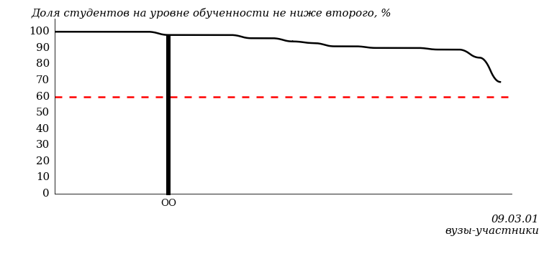

Рисунок 2 – Диаграмма ранжирования вузов-участников  
по показателю «Доля студентов на уровне обученности не ниже второго»

*Диаграмма распределения результатов обучения студентов за пять последовательных этапов ФЭПО* позволяет мониторить результаты обучения студентов по вузу в целом, по направлению подготовки (специальности), по дисциплине и провести сравнение с аналогичными результатами (рисунок 3).

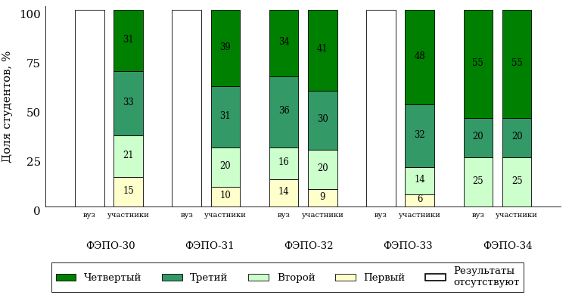

Рисунок 3 – Диаграмма распределения результатов обучения студентов  
за пять последовательных этапов ФЭПО

*Гистограмма плотности распределения результатов тестирования студентов* используется для характеристики плотности распределения данных по проценту набранных баллов за выполнение ПИМ. Каждый столбик на диаграмме (рисунок 4) показывает долю студентов, результаты которых лежат в данном 5-процентном интервале. По гистограмме определяется характер распределения результатов для данной группы тестируемых и могут быть выделены подгруппы студентов с различным качеством подготовки. Согласно предложенной модели оценки качества подготовки студентов гистограмма должна быть смещена в сторону более высоких процентов за выполнение ПИМ. Столбцы разного цвета характеризуют результаты образовательной организации и аналогичные результаты участников ФЭПО, что позволяет провести сравнение по проценту набранных баллов за выполнение ПИМ.

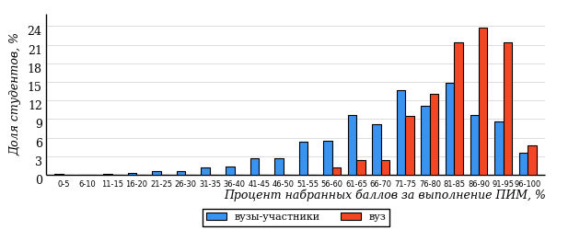

Рисунок 4 – Гистограмма плотности распределения результатов тестирования студентов  
с наложением на общий результат участников

Гистограмму плотности распределения результатов тестирования студентов (рисунок 5) можно использовать для проведения экспресс-оценки результатов тестирования студентов вуза (ссуза), позволяющей сравнить набранные баллы за выполнение ПИМ с соответствующим уровнем обученности. По данному показателю предложена интервальная шкала: [0%; 50%), [50%; 70%), [70%; 90%), [90%; 100%]. Столбцы различного цвета указывают на долю студентов, находящихся соответственно на первом, втором, третьем и четвертом уровнях обученности.

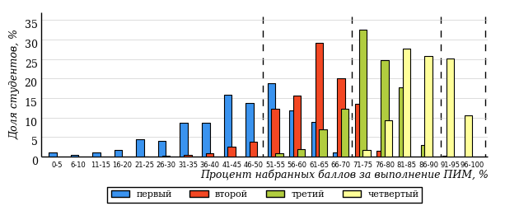

Рисунок 5 – Гистограмма плотности распределения результатов тестирования студентов  
вуза (ссуза) по уровням обученности в соответствии с процентом набранных баллов  
за выполнение ПИМ

*На круговой диаграмме распределения результатов обучения студентов* показана доля студентов на каждом из четырех уровней обученности (рисунок 6).

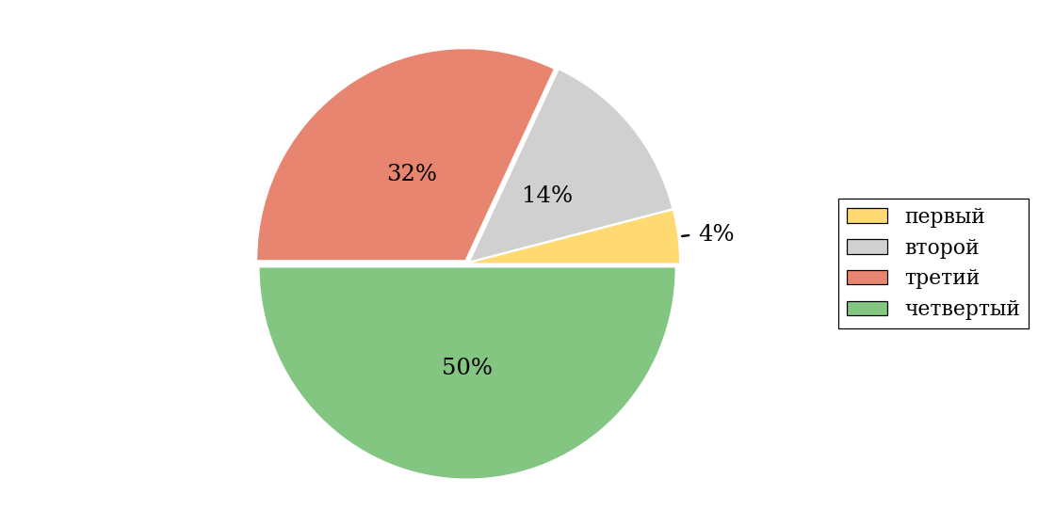

Рисунок 6 – Круговая диаграмма распределения результатов обучения студентов  
по уровням обученности

Данная диаграмма по дисциплине строится для выборки студентов направления подготовки (специальности) образовательной организации. В соответствии с критерием оценки результатов обучения на уровне обученности не ниже второго должно находиться не менее 60% студентов.

*Гистограмма плотности распределения результатов выполнения заданий блока ПИМ по дисциплине*. По итогам выполнения заданий каждого из блоков ПИМ строится гистограмма плотности распределения результатов (рисунок 7).

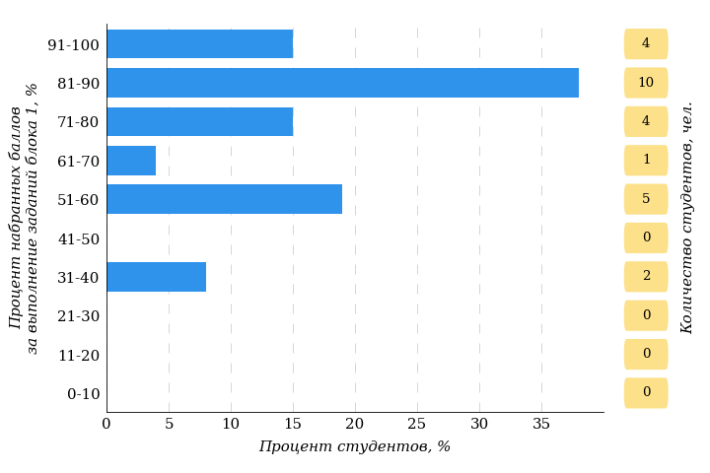

Рисунок 7 – Гистограмма плотности распределения результатов  
выполнения заданий блока ПИМ по дисциплине

Каждый горизонтальный столбик на диаграмме (рисунок 7) характеризует долю студентов (число которых приводится в вертикальном столбце справа), результаты которых лежат в 10-процентном интервале баллов блока. Данная гистограмма строится для анализа результатов выполнения заданий каждого отдельного блока ПИМ.

*Карта коэффициентов решаемости заданий по темам первого блока ПИМ по дисциплине* предназначена для содержательного анализа качества подготовки студентов по контролируемым темам дисциплины. По вертикальной оси отложены значения коэффициентов решаемости заданий, номера которых указаны по горизонтальной оси (рисунок 8).

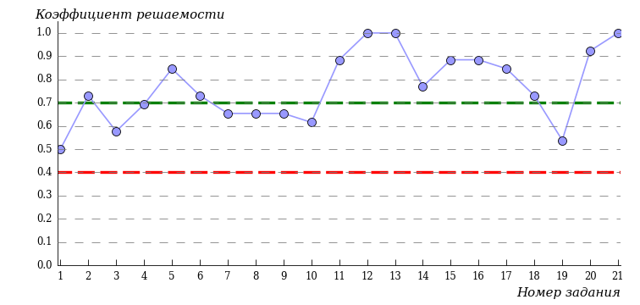

Рисунок 8 – Карта коэффициентов решаемости заданий блока 1  
ПИМ по дисциплине

Значения коэффициентов решаемости для заданий рассчитываются как отношение числа студентов, решивших задание по данной теме, к общему числу участников решавших данное задание. При анализе результатов тестирования по карте коэффициентов решаемости можно придерживаться следующей классификации: легкие задания – коэффициент решаемости от 0,7 до 1,0; задания средней трудности – коэффициент решаемости от 0,4 до 0,7; трудные задания – коэффициент решаемости менее 0,4.

*Диаграмма распределения результатов выполнения заданий второго и третьего блоков ПИМ* *по дисциплине* выборкой студентов представлена на рисунке 9.

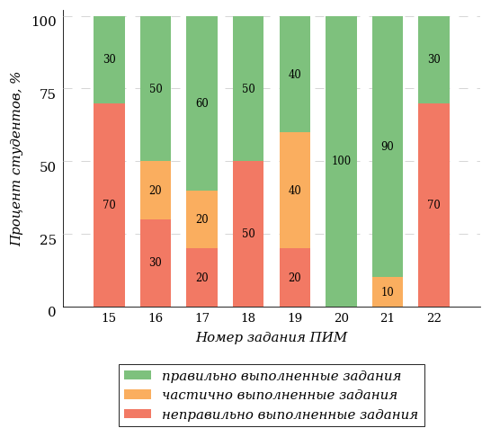

Рисунок 9 – Диаграмма результатов выполнения заданий блока ПИМ по дисциплине

В каждом столбце различным цветом показаны проценты студентов, правильно выполнивших задание, частично выполнивших задание, либо выполнивших задание неправильно.

В приведенных материалах использованы формы представления результатов тестирования студентов, удобные для принятия решений на различных уровнях управления учебным процессом в образовательной организации.

# Приложение 4. Рейтинг-листы

## Направление подготовки 03.03.01 «Прикладные математика и физика»

Группа: ОАБ-03.03.01-11

Дисциплина: «Правоведение»

Трудоемкость: 4 з.е.

| **№ п/п** | **ФИО студента** | **Логин** | **Кол-во заданий, на которые даны ответы** | **Количество набранных баллов** | **Процент набранных баллов за выполнение ПИМ** | **Уровень обученности** |
| --- | --- | --- | --- | --- | --- | --- |
| 1 | Адаков Даниил Андреевич | 34fs163579 | 31 из 31 | Блок 1 – 92% (13 из 14 баллов)  Блок 2 – 87% (14 из 16 баллов)  Блок 3 – 90% (18 из 20 баллов) | 90% | четвертый |
| 2 | Бердникова Анна Сергеевна | 34fs163580 | 31 из 31 | Блок 1 – 85% (12 из 14 баллов)  Блок 2 – 75% (12 из 16 баллов)  Блок 3 – 100% (20 из 20 баллов) | 88% | четвертый |
| 3 | Малых Алина Александровна | 34fs163581 | 31 из 31 | Блок 1 – 78% (11 из 14 баллов)  Блок 2 – 75% (12 из 16 баллов)  Блок 3 – 100% (20 из 20 баллов) | 86% | четвертый |
| 4 | Петрова Юлия Андреевна | 34fs163582 | 31 из 31 | Блок 1 – 78% (11 из 14 баллов)  Блок 2 – 81% (13 из 16 баллов)  Блок 3 – 95% (19 из 20 баллов) | 86% | четвертый |

## Направление подготовки 13.03.01 «Теплоэнергетика и теплотехника»

Группа: ОБ-13.03.01.01-21

Дисциплина: «Правоведение»

Трудоемкость: 4 з.е.

| **№ п/п** | **ФИО студента** | **Логин** | **Кол-во заданий, на которые даны ответы** | **Количество набранных баллов** | **Процент набранных баллов за выполнение ПИМ** | **Уровень обученности** |
| --- | --- | --- | --- | --- | --- | --- |
| 1 | Тепляков Антон Павлович | 34fs157750 | 31 из 31 | Блок 1 – 92% (13 из 14 баллов)  Блок 2 – 100% (16 из 16 баллов)  Блок 3 – 100% (20 из 20 баллов) | 98% | четвертый |
| 2 | Гайнетдинов Вилдан Рашитович | 34fs157747 | 31 из 31 | Блок 1 – 92% (13 из 14 баллов)  Блок 2 – 87% (14 из 16 баллов)  Блок 3 – 100% (20 из 20 баллов) | 94% | четвертый |
| 3 | Богданова Ксения Сергеевна | 34fs157746 | 31 из 31 | Блок 1 – 92% (13 из 14 баллов)  Блок 2 – 100% (16 из 16 баллов)  Блок 3 – 80% (16 из 20 баллов) | 90% | четвертый |
| 4 | Кузнецов Алексей Алексеевич | 34fs157748 | 31 из 31 | Блок 1 – 92% (13 из 14 баллов)  Блок 2 – 87% (14 из 16 баллов)  Блок 3 – 90% (18 из 20 баллов) | 90% | четвертый |
| 5 | Фазлиев Марат Азатович | 34fs157752 | 31 из 31 | Блок 1 – 78% (11 из 14 баллов)  Блок 2 – 100% (16 из 16 баллов)  Блок 3 – 80% (16 из 20 баллов) | 86% | четвертый |
| 6 | Шумкова Аделина Михайловна | 34fs157755 | 31 из 31 | Блок 1 – 78% (11 из 14 баллов)  Блок 2 – 87% (14 из 16 баллов)  Блок 3 – 90% (18 из 20 баллов) | 86% | четвертый |
| 7 | Шаимов Даниил Евгениевич | 34fs157753 | 31 из 31 | Блок 1 – 78% (11 из 14 баллов)  Блок 2 – 81% (13 из 16 баллов)  Блок 3 – 85% (17 из 20 баллов) | 82% | четвертый |
| 8 | Андреев Юрий Александрович | 34fs157745 | 31 из 31 | Блок 1 – 92% (13 из 14 баллов)  Блок 2 – 75% (12 из 16 баллов)  Блок 3 – 75% (15 из 20 баллов) | 80% | четвертый |
| 9 | Усманов Азат Рустамович | 34fs157751 | 31 из 31 | Блок 1 – 85% (12 из 14 баллов)  Блок 2 – 75% (12 из 16 баллов)  Блок 3 – 75% (15 из 20 баллов) | 78% | четвертый |
| 10 | Симонов Юрий Альбертович | 34fs157749 | 31 из 31 | Блок 1 – 92% (13 из 14 баллов)  Блок 2 – 62% (10 из 16 баллов)  Блок 3 – 75% (15 из 20 баллов) | 76% | третий |

## Направление подготовки 21.03.01 «Нефтегазовое дело»

Группа: ОБ-21.03.01.01-21

Дисциплина: «Правоведение»

Трудоемкость: 4 з.е.

| **№ п/п** | **ФИО студента** | **Логин** | **Кол-во заданий, на которые даны ответы** | **Количество набранных баллов** | **Процент набранных баллов за выполнение ПИМ** | **Уровень обученности** |
| --- | --- | --- | --- | --- | --- | --- |
| 1 | Малых Виталий Евгеньевич | 34fs157737 | 31 из 31 | Блок 1 – 100% (14 из 14 баллов)  Блок 2 – 100% (16 из 16 баллов)  Блок 3 – 100% (20 из 20 баллов) | 100% | четвертый |
| 2 | Вахрушев Евгений Васильевич | 34fs157731 | 31 из 31 | Блок 1 – 100% (14 из 14 баллов)  Блок 2 – 87% (14 из 16 баллов)  Блок 3 – 100% (20 из 20 баллов) | 96% | четвертый |
| 3 | Кряжевских Игорь Денисович | 34fs157735 | 31 из 31 | Блок 1 – 85% (12 из 14 баллов)  Блок 2 – 100% (16 из 16 баллов)  Блок 3 – 100% (20 из 20 баллов) | 96% | четвертый |
| 4 | Васильев Валерий Дмитриевич | 34fs157730 | 31 из 31 | Блок 1 – 92% (13 из 14 баллов)  Блок 2 – 100% (16 из 16 баллов)  Блок 3 – 90% (18 из 20 баллов) | 94% | четвертый |
| 5 | Камаев Степан Дмитриевич | 34fs157734 | 31 из 31 | Блок 1 – 85% (12 из 14 баллов)  Блок 2 – 93% (15 из 16 баллов)  Блок 3 – 100% (20 из 20 баллов) | 94% | четвертый |
| 6 | Купцов Андрей Петрович | 34fs157736 | 31 из 31 | Блок 1 – 100% (14 из 14 баллов)  Блок 2 – 87% (14 из 16 баллов)  Блок 3 – 95% (19 из 20 баллов) | 94% | четвертый |
| 7 | Мусин Данил Рузилевич | 34fs157738 | 31 из 31 | Блок 1 – 92% (13 из 14 баллов)  Блок 2 – 100% (16 из 16 баллов)  Блок 3 – 90% (18 из 20 баллов) | 94% | четвертый |
| 8 | Цветикова Ксения Александровна | 34fs157743 | 31 из 31 | Блок 1 – 85% (12 из 14 баллов)  Блок 2 – 100% (16 из 16 баллов)  Блок 3 – 90% (18 из 20 баллов) | 92% | четвертый |
| 9 | Цыгвинцева Татьяна Николаевна | 34fs157744 | 31 из 31 | Блок 1 – 85% (12 из 14 баллов)  Блок 2 – 100% (16 из 16 баллов)  Блок 3 – 90% (18 из 20 баллов) | 92% | четвертый |
| 10 | Пономарев Максим Викторович | 34fs157740 | 31 из 31 | Блок 1 – 92% (13 из 14 баллов)  Блок 2 – 75% (12 из 16 баллов)  Блок 3 – 100% (20 из 20 баллов) | 90% | четвертый |
| 11 | Стрелков Андрей Анатольевич | 34fs157741 | 31 из 31 | Блок 1 – 85% (12 из 14 баллов)  Блок 2 – 81% (13 из 16 баллов)  Блок 3 – 100% (20 из 20 баллов) | 90% | четвертый |
| 12 | Феофилактов Андрей Александрович | 34fs157742 | 31 из 31 | Блок 1 – 85% (12 из 14 баллов)  Блок 2 – 93% (15 из 16 баллов)  Блок 3 – 90% (18 из 20 баллов) | 90% | четвертый |
| 13 | Назаров Кирилл Алексеевич | 34fs157739 | 31 из 31 | Блок 1 – 85% (12 из 14 баллов)  Блок 2 – 87% (14 из 16 баллов)  Блок 3 – 90% (18 из 20 баллов) | 88% | четвертый |
| 14 | Александров Дмитрий Павлович | 34fs157728 | 31 из 31 | Блок 1 – 78% (11 из 14 баллов)  Блок 2 – 87% (14 из 16 баллов)  Блок 3 – 80% (16 из 20 баллов) | 82% | четвертый |
| 15 | Захаров Илья Николаевич | 34fs157733 | 31 из 31 | Блок 1 – 85% (12 из 14 баллов)  Блок 2 – 56% (9 из 16 баллов)  Блок 3 – 75% (15 из 20 баллов) | 72% | третий |

Группа: ОБ-21.03.01.01-22

Дисциплина: «Правоведение»

Трудоемкость: 4 з.е.

| **№ п/п** | **ФИО студента** | **Логин** | **Кол-во заданий, на которые даны ответы** | **Количество набранных баллов** | **Процент набранных баллов за выполнение ПИМ** | **Уровень обученности** |
| --- | --- | --- | --- | --- | --- | --- |
| 1 | Алазиз Абдулрахман Джасим Масбуб | 34fs163583 | 31 из 31 | Блок 1 – 100% (14 из 14 баллов)  Блок 2 – 100% (16 из 16 баллов)  Блок 3 – 100% (20 из 20 баллов) | 100% | четвертый |
| 2 | Аль-Базун Каррар Маджид Абдулхуссейн | 34fs163584 | 31 из 31 | Блок 1 – 100% (14 из 14 баллов)  Блок 2 – 100% (16 из 16 баллов)  Блок 3 – 100% (20 из 20 баллов) | 100% | четвертый |
| 3 | Кодиров Давронбек Гайрат угли | 34fs163592 | 31 из 31 | Блок 1 – 100% (14 из 14 баллов)  Блок 2 – 100% (16 из 16 баллов)  Блок 3 – 100% (20 из 20 баллов) | 100% | четвертый |
| 4 | Аль-Зубайди Омар Али Радхи | 34fs163587 | 31 из 31 | Блок 1 – 92% (13 из 14 баллов)  Блок 2 – 100% (16 из 16 баллов)  Блок 3 – 100% (20 из 20 баллов) | 98% | четвертый |
| 5 | Аль-Мансури Каррар Асаад Кхалаф | 34fs163589 | 31 из 31 | Блок 1 – 92% (13 из 14 баллов)  Блок 2 – 100% (16 из 16 баллов)  Блок 3 – 100% (20 из 20 баллов) | 98% | четвертый |
| 6 | Рустамов Асадбек Санжарали угли | 34fs163593 | 31 из 31 | Блок 1 – 92% (13 из 14 баллов)  Блок 2 – 100% (16 из 16 баллов)  Блок 3 – 100% (20 из 20 баллов) | 98% | четвертый |
| 7 | Шит Мохаммед Алаа Шит | 34fs163594 | 31 из 31 | Блок 1 – 100% (14 из 14 баллов)  Блок 2 – 87% (14 из 16 баллов)  Блок 3 – 100% (20 из 20 баллов) | 96% | четвертый |
| 8 | Аль-Мансури Абуалхуссейн Асаад Кхалаф | 34fs163588 | 31 из 31 | Блок 1 – 78% (11 из 14 баллов)  Блок 2 – 100% (16 из 16 баллов)  Блок 3 – 90% (18 из 20 баллов) | 90% | четвертый |
| 9 | Аль-Саеди Омар Джамал Зарзур | 34fs163590 | 31 из 31 | Блок 1 – 92% (13 из 14 баллов)  Блок 2 – 75% (12 из 16 баллов)  Блок 3 – 100% (20 из 20 баллов) | 90% | четвертый |
| 10 | Аль-Зеиди Ридха Фалах Хасан | 34fs163586 | 31 из 31 | Блок 1 – 92% (13 из 14 баллов)  Блок 2 – 81% (13 из 16 баллов)  Блок 3 – 90% (18 из 20 баллов) | 88% | четвертый |
| 11 | Аль-Зарджави Хуссейн Салих Ханун | 34fs163585 | 31 из 31 | Блок 1 – 92% (13 из 14 баллов)  Блок 2 – 75% (12 из 16 баллов)  Блок 3 – 90% (18 из 20 баллов) | 86% | четвертый |
| 12 | Ибрахим Хани Мохаммед Ибрахим | 34fs163591 | 31 из 31 | Блок 1 – 85% (12 из 14 баллов)  Блок 2 – 68% (11 из 16 баллов)  Блок 3 – 95% (19 из 20 баллов) | 84% | третий |

Группа: ОПБ-21.03.01-10

Дисциплина: «Правоведение»

Трудоемкость: 4 з.е.

| **№ п/п** | **ФИО студента** | **Логин** | **Кол-во заданий, на которые даны ответы** | **Количество набранных баллов** | **Процент набранных баллов за выполнение ПИМ** | **Уровень обученности** |
| --- | --- | --- | --- | --- | --- | --- |
| 1 | Ипатов Алексей Сергеевич | 34fs163489 | 31 из 31 | Блок 1 – 100% (14 из 14 баллов)  Блок 2 – 100% (16 из 16 баллов)  Блок 3 – 100% (20 из 20 баллов) | 100% | четвертый |
| 2 | Исаков Александр Юрьевич | 34fs163490 | 31 из 31 | Блок 1 – 100% (14 из 14 баллов)  Блок 2 – 100% (16 из 16 баллов)  Блок 3 – 100% (20 из 20 баллов) | 100% | четвертый |
| 3 | Братухина Мария Андреевна | 34fs163487 | 31 из 31 | Блок 1 – 92% (13 из 14 баллов)  Блок 2 – 100% (16 из 16 баллов)  Блок 3 – 100% (20 из 20 баллов) | 98% | четвертый |
| 4 | Купаев Роман Сергеевич | 34fs163494 | 31 из 31 | Блок 1 – 100% (14 из 14 баллов)  Блок 2 – 87% (14 из 16 баллов)  Блок 3 – 100% (20 из 20 баллов) | 96% | четвертый |
| 5 | Лобанов Максим Сергеевич | 34fs163495 | 31 из 31 | Блок 1 – 92% (13 из 14 баллов)  Блок 2 – 87% (14 из 16 баллов)  Блок 3 – 100% (20 из 20 баллов) | 94% | четвертый |
| 6 | Таначев Георгий Владимирович | 34fs163498 | 31 из 31 | Блок 1 – 78% (11 из 14 баллов)  Блок 2 – 100% (16 из 16 баллов)  Блок 3 – 100% (20 из 20 баллов) | 94% | четвертый |
| 7 | Федоров Сергей Сергеевич | 34fs163499 | 31 из 31 | Блок 1 – 100% (14 из 14 баллов)  Блок 2 – 87% (14 из 16 баллов)  Блок 3 – 90% (18 из 20 баллов) | 92% | четвертый |
| 8 | Виноградова Светлана Юрьевна | 34fs163488 | 31 из 31 | Блок 1 – 92% (13 из 14 баллов)  Блок 2 – 87% (14 из 16 баллов)  Блок 3 – 90% (18 из 20 баллов) | 90% | четвертый |
| 9 | Новоселов Алексей Павлович | 34fs163496 | 31 из 31 | Блок 1 – 92% (13 из 14 баллов)  Блок 2 – 87% (14 из 16 баллов)  Блок 3 – 90% (18 из 20 баллов) | 90% | четвертый |
| 10 | Калюкин Михаил Дмитриевич | 34fs163491 | 31 из 31 | Блок 1 – 100% (14 из 14 баллов)  Блок 2 – 75% (12 из 16 баллов)  Блок 3 – 90% (18 из 20 баллов) | 88% | четвертый |
| 11 | Шангараев Айваз Ильдусович | 34fs163500 | 31 из 31 | Блок 1 – 78% (11 из 14 баллов)  Блок 2 – 81% (13 из 16 баллов)  Блок 3 – 100% (20 из 20 баллов) | 88% | четвертый |
| 12 | Агаев Самир Алекберович | 34fs163485 | 31 из 31 | Блок 1 – 78% (11 из 14 баллов)  Блок 2 – 62% (10 из 16 баллов)  Блок 3 – 100% (20 из 20 баллов) | 82% | третий |
| 13 | Баймачев Илья Андреевич | 34fs163486 | 31 из 31 | Блок 1 – 100% (14 из 14 баллов)  Блок 2 – 87% (14 из 16 баллов)  Блок 3 – 65% (13 из 20 баллов) | 82% | третий |
| 14 | Ростомян Арман Артурович | 34fs163497 | 31 из 31 | Блок 1 – 71% (10 из 14 баллов)  Блок 2 – 62% (10 из 16 баллов)  Блок 3 – 85% (17 из 20 баллов) | 74% | третий |
| 15 | Камалденов Ленарт Вилданович | 34fs163492 | 31 из 31 | Блок 1 – 92% (13 из 14 баллов)  Блок 2 – 50% (8 из 16 баллов)  Блок 3 – 75% (15 из 20 баллов) | 72% | третий |

## Специальность 21.05.02 «Прикладная геология»

Группа: ОС-21.05.02.01-31

Дисциплина: «Правоведение»

Трудоемкость: 4 з.е.

| **№ п/п** | **ФИО студента** | **Логин** | **Кол-во заданий, на которые даны ответы** | **Количество набранных баллов** | **Процент набранных баллов за выполнение ПИМ** | **Уровень обученности** |
| --- | --- | --- | --- | --- | --- | --- |
| 1 | Берестов Евгений Алексеевич | 34fs157758 | 31 из 31 | Блок 1 – 100% (14 из 14 баллов)  Блок 2 – 100% (16 из 16 баллов)  Блок 3 – 100% (20 из 20 баллов) | 100% | четвертый |
| 2 | Бернатов Максим Сергеевич | 34fs157759 | 31 из 31 | Блок 1 – 100% (14 из 14 баллов)  Блок 2 – 100% (16 из 16 баллов)  Блок 3 – 100% (20 из 20 баллов) | 100% | четвертый |
| 3 | Ившин Данил Андреевич | 34fs157760 | 31 из 31 | Блок 1 – 100% (14 из 14 баллов)  Блок 2 – 100% (16 из 16 баллов)  Блок 3 – 100% (20 из 20 баллов) | 100% | четвертый |
| 4 | Корепанов Дмитрий Сергеевич | 34fs157761 | 31 из 31 | Блок 1 – 100% (14 из 14 баллов)  Блок 2 – 100% (16 из 16 баллов)  Блок 3 – 100% (20 из 20 баллов) | 100% | четвертый |
| 5 | Николаева Алла Алексеевна | 34fs157764 | 31 из 31 | Блок 1 – 100% (14 из 14 баллов)  Блок 2 – 100% (16 из 16 баллов)  Блок 3 – 100% (20 из 20 баллов) | 100% | четвертый |
| 6 | Прикащиков Владислав Витальевич | 34fs157765 | 31 из 31 | Блок 1 – 100% (14 из 14 баллов)  Блок 2 – 100% (16 из 16 баллов)  Блок 3 – 100% (20 из 20 баллов) | 100% | четвертый |
| 7 | Северюхин Даниил Александрович | 34fs157767 | 31 из 31 | Блок 1 – 100% (14 из 14 баллов)  Блок 2 – 100% (16 из 16 баллов)  Блок 3 – 100% (20 из 20 баллов) | 100% | четвертый |
| 8 | Антонов Игорь Сергеевич | 34fs157757 | 31 из 31 | Блок 1 – 100% (14 из 14 баллов)  Блок 2 – 87% (14 из 16 баллов)  Блок 3 – 100% (20 из 20 баллов) | 96% | четвертый |
| 9 | Низамова Гулия Равилевна | 34fs157763 | 31 из 31 | Блок 1 – 100% (14 из 14 баллов)  Блок 2 – 87% (14 из 16 баллов)  Блок 3 – 100% (20 из 20 баллов) | 96% | четвертый |
| 10 | Тихонова Мария Александровна | 34fs157769 | 31 из 31 | Блок 1 – 100% (14 из 14 баллов)  Блок 2 – 87% (14 из 16 баллов)  Блок 3 – 100% (20 из 20 баллов) | 96% | четвертый |
| 11 | Чулкин Захар Николаевич | 34fs157770 | 31 из 31 | Блок 1 – 92% (13 из 14 баллов)  Блок 2 – 87% (14 из 16 баллов)  Блок 3 – 100% (20 из 20 баллов) | 94% | четвертый |
| 12 | Чучалина Полина Игоревна | 34fs157771 | 31 из 31 | Блок 1 – 100% (14 из 14 баллов)  Блок 2 – 81% (13 из 16 баллов)  Блок 3 – 100% (20 из 20 баллов) | 94% | четвертый |
| 13 | Рахимова Елена Арсеньевна | 34fs157766 | 31 из 31 | Блок 1 – 92% (13 из 14 баллов)  Блок 2 – 81% (13 из 16 баллов)  Блок 3 – 100% (20 из 20 баллов) | 92% | четвертый |
| 14 | Степанов Даниил Валерьевич | 34fs157768 | 31 из 31 | Блок 1 – 100% (14 из 14 баллов)  Блок 2 – 75% (12 из 16 баллов)  Блок 3 – 100% (20 из 20 баллов) | 92% | четвертый |
| 15 | Абашева Юльсина Ренатовна | 34fs157756 | 31 из 31 | Блок 1 – 100% (14 из 14 баллов)  Блок 2 – 87% (14 из 16 баллов)  Блок 3 – 85% (17 из 20 баллов) | 90% | четвертый |
| 16 | Шудегов Александр Алексеевич | 34fs157773 | 31 из 31 | Блок 1 – 92% (13 из 14 баллов)  Блок 2 – 75% (12 из 16 баллов)  Блок 3 – 100% (20 из 20 баллов) | 90% | четвертый |

## Направление подготовки 38.03.04 «Государственное и муниципальное управление»

Группа: ОБ-38.03.04.00-11

Дисциплина: «Правоведение»

Трудоемкость: 4 з.е.

| **№ п/п** | **ФИО студента** | **Логин** | **Кол-во заданий, на которые даны ответы** | **Количество набранных баллов** | **Процент набранных баллов за выполнение ПИМ** | **Уровень обученности** |
| --- | --- | --- | --- | --- | --- | --- |
| 1 | Белозерова Диана Андреевна | 34fs163878 | 32 из 32 | Блок 1 – 100% (15 из 15 баллов)  Блок 2 – 100% (16 из 16 баллов)  Блок 3 – 100% (20 из 20 баллов) | 100% | четвертый |
| 2 | Глушкова Мария Дмитриевна | 34fs163881 | 32 из 32 | Блок 1 – 100% (15 из 15 баллов)  Блок 2 – 100% (16 из 16 баллов)  Блок 3 – 100% (20 из 20 баллов) | 100% | четвертый |
| 3 | Девятова Юлия Дмитриевна | 34fs163883 | 32 из 32 | Блок 1 – 100% (15 из 15 баллов)  Блок 2 – 100% (16 из 16 баллов)  Блок 3 – 100% (20 из 20 баллов) | 100% | четвертый |
| 4 | Лиокумович Дарья Дмитриевна | 34fs163886 | 32 из 32 | Блок 1 – 100% (15 из 15 баллов)  Блок 2 – 100% (16 из 16 баллов)  Блок 3 – 100% (20 из 20 баллов) | 100% | четвертый |
| 5 | Межинская Арина Андреевна | 34fs163887 | 32 из 32 | Блок 1 – 100% (15 из 15 баллов)  Блок 2 – 100% (16 из 16 баллов)  Блок 3 – 100% (20 из 20 баллов) | 100% | четвертый |
| 6 | Старкова Полина Сергеевна | 34fs163896 | 32 из 32 | Блок 1 – 100% (15 из 15 баллов)  Блок 2 – 100% (16 из 16 баллов)  Блок 3 – 100% (20 из 20 баллов) | 100% | четвертый |
| 7 | Чернова Ирина Сергеевна | 34fs163898 | 32 из 32 | Блок 1 – 100% (15 из 15 баллов)  Блок 2 – 100% (16 из 16 баллов)  Блок 3 – 100% (20 из 20 баллов) | 100% | четвертый |
| 8 | Арекеева Светлана Сергеевна | 34fs163877 | 32 из 32 | Блок 1 – 100% (15 из 15 баллов)  Блок 2 – 93% (15 из 16 баллов)  Блок 3 – 100% (20 из 20 баллов) | 98% | четвертый |
| 9 | Бердникова Юлия Сергеевна | 34fs163879 | 32 из 32 | Блок 1 – 93% (14 из 15 баллов)  Блок 2 – 100% (16 из 16 баллов)  Блок 3 – 100% (20 из 20 баллов) | 98% | четвертый |
| 10 | Вострокнутова Софья Андреевна | 34fs163880 | 32 из 32 | Блок 1 – 93% (14 из 15 баллов)  Блок 2 – 100% (16 из 16 баллов)  Блок 3 – 100% (20 из 20 баллов) | 98% | четвертый |
| 11 | Каримова Ирина Руслановна | 34fs163884 | 32 из 32 | Блок 1 – 93% (14 из 15 баллов)  Блок 2 – 100% (16 из 16 баллов)  Блок 3 – 100% (20 из 20 баллов) | 98% | четвертый |
| 12 | Петухов Кирилл Андреевич | 34fs163889 | 32 из 32 | Блок 1 – 93% (14 из 15 баллов)  Блок 2 – 100% (16 из 16 баллов)  Блок 3 – 100% (20 из 20 баллов) | 98% | четвертый |
| 13 | Подорога Ксения Евгеньевна | 34fs163891 | 32 из 32 | Блок 1 – 93% (14 из 15 баллов)  Блок 2 – 100% (16 из 16 баллов)  Блок 3 – 100% (20 из 20 баллов) | 98% | четвертый |
| 14 | Ситдикова Лейсан Рамилевна | 34fs163895 | 32 из 32 | Блок 1 – 93% (14 из 15 баллов)  Блок 2 – 100% (16 из 16 баллов)  Блок 3 – 100% (20 из 20 баллов) | 98% | четвертый |
| 15 | Абдуллин Дамир Ренатович | 34fs163876 | 32 из 32 | Блок 1 – 100% (15 из 15 баллов)  Блок 2 – 87% (14 из 16 баллов)  Блок 3 – 100% (20 из 20 баллов) | 96% | четвертый |
| 16 | Ситдиков Айрат Эльдарович | 34fs163894 | 32 из 32 | Блок 1 – 100% (15 из 15 баллов)  Блок 2 – 100% (16 из 16 баллов)  Блок 3 – 90% (18 из 20 баллов) | 96% | четвертый |
| 17 | Трошина Ольга Игоревна | 34fs163897 | 32 из 32 | Блок 1 – 100% (15 из 15 баллов)  Блок 2 – 93% (15 из 16 баллов)  Блок 3 – 95% (19 из 20 баллов) | 96% | четвертый |
| 18 | Гуськова Маргарита Павловна | 34fs163882 | 32 из 32 | Блок 1 – 93% (14 из 15 баллов)  Блок 2 – 87% (14 из 16 баллов)  Блок 3 – 100% (20 из 20 баллов) | 94% | четвертый |
| 19 | Лесников Вадим Дмитриевич | 34fs163885 | 32 из 32 | Блок 1 – 100% (15 из 15 баллов)  Блок 2 – 93% (15 из 16 баллов)  Блок 3 – 90% (18 из 20 баллов) | 94% | четвертый |
| 20 | Найсыров Денис Дамирович | 34fs163888 | 32 из 32 | Блок 1 – 93% (14 из 15 баллов)  Блок 2 – 87% (14 из 16 баллов)  Блок 3 – 100% (20 из 20 баллов) | 94% | четвертый |
| 21 | Семенова Евгения Олеговна | 34fs163893 | 32 из 32 | Блок 1 – 93% (14 из 15 баллов)  Блок 2 – 87% (14 из 16 баллов)  Блок 3 – 100% (20 из 20 баллов) | 94% | четвертый |
| 22 | Поводырева Каролина Сергеевна | 34fs163890 | 32 из 32 | Блок 1 – 93% (14 из 15 баллов)  Блок 2 – 87% (14 из 16 баллов)  Блок 3 – 90% (18 из 20 баллов) | 90% | четвертый |
| 23 | Свиридков Никита Константинович | 34fs163892 | 32 из 32 | Блок 1 – 80% (12 из 15 баллов)  Блок 2 – 87% (14 из 16 баллов)  Блок 3 – 90% (18 из 20 баллов) | 86% | четвертый |

## Направление подготовки 45.03.01 «Филология»

Группа: ОАБ-45.03.01у-22

Дисциплина: «Правоведение»

Трудоемкость: 4 з.е.

| **№ п/п** | **ФИО студента** | **Логин** | **Кол-во заданий, на которые даны ответы** | **Количество набранных баллов** | **Процент набранных баллов за выполнение ПИМ** | **Уровень обученности** |
| --- | --- | --- | --- | --- | --- | --- |
| 1 | Исанькина Юлия Васильевна | 34fs163507 | 32 из 32 | Блок 1 – 93% (14 из 15 баллов)  Блок 2 – 100% (16 из 16 баллов)  Блок 3 – 100% (20 из 20 баллов) | 98% | четвертый |
| 2 | Леконцева Инна Александровна | 34fs163510 | 32 из 32 | Блок 1 – 100% (15 из 15 баллов)  Блок 2 – 100% (16 из 16 баллов)  Блок 3 – 90% (18 из 20 баллов) | 96% | четвертый |
| 3 | Агафонова Елизавета Петровна | 34fs163501 | 32 из 32 | Блок 1 – 93% (14 из 15 баллов)  Блок 2 – 100% (16 из 16 баллов)  Блок 3 – 90% (18 из 20 баллов) | 94% | четвертый |
| 4 | Гилязов Тимур Ришатович | 34fs163502 | 32 из 32 | Блок 1 – 100% (15 из 15 баллов)  Блок 2 – 93% (15 из 16 баллов)  Блок 3 – 90% (18 из 20 баллов) | 94% | четвертый |
| 5 | Григорьева Кристина Михайловна | 34fs163503 | 32 из 32 | Блок 1 – 80% (12 из 15 баллов)  Блок 2 – 100% (16 из 16 баллов)  Блок 3 – 100% (20 из 20 баллов) | 94% | четвертый |
| 6 | Иванова Наталья Николаевна | 34fs163506 | 32 из 32 | Блок 1 – 93% (14 из 15 баллов)  Блок 2 – 87% (14 из 16 баллов)  Блок 3 – 100% (20 из 20 баллов) | 94% | четвертый |
| 7 | Комарова Светлана Алексеевна | 34fs163508 | 32 из 32 | Блок 1 – 80% (12 из 15 баллов)  Блок 2 – 100% (16 из 16 баллов)  Блок 3 – 100% (20 из 20 баллов) | 94% | четвертый |
| 8 | Коротаев Станислав Владимирович | 34fs163509 | 32 из 32 | Блок 1 – 100% (15 из 15 баллов)  Блок 2 – 75% (12 из 16 баллов)  Блок 3 – 100% (20 из 20 баллов) | 92% | четвертый |
| 9 | Иванова Анастасия Владимировна | 34fs163505 | 32 из 32 | Блок 1 – 86% (13 из 15 баллов)  Блок 2 – 81% (13 из 16 баллов)  Блок 3 – 100% (20 из 20 баллов) | 90% | четвертый |
| 10 | Муканова Ангелина Алексеевна | 34fs163512 | 32 из 32 | Блок 1 – 86% (13 из 15 баллов)  Блок 2 – 75% (12 из 16 баллов)  Блок 3 – 100% (20 из 20 баллов) | 88% | четвертый |
| 11 | Зверева Анастасия Петровна | 34fs163504 | 32 из 32 | Блок 1 – 93% (14 из 15 баллов)  Блок 2 – 68% (11 из 16 баллов)  Блок 3 – 85% (17 из 20 баллов) | 82% | третий |

Группа: ОАБ-45.03.01у-24

Дисциплина: «Правоведение»

Трудоемкость: 4 з.е.

| **№ п/п** | **ФИО студента** | **Логин** | **Кол-во заданий, на которые даны ответы** | **Количество набранных баллов** | **Процент набранных баллов за выполнение ПИМ** | **Уровень обученности** |
| --- | --- | --- | --- | --- | --- | --- |
| 1 | Николаева Валентина Николаевна | 34fs163520 | 31 из 31 | Блок 1 – 100% (14 из 14 баллов)  Блок 2 – 100% (16 из 16 баллов)  Блок 3 – 100% (20 из 20 баллов) | 100% | четвертый |
| 2 | Витвинова Надежда Михайловна | 34fs163513 | 31 из 31 | Блок 1 – 92% (13 из 14 баллов)  Блок 2 – 100% (16 из 16 баллов)  Блок 3 – 100% (20 из 20 баллов) | 98% | четвертый |
| 3 | Маркова Елена Викторовна | 34fs163518 | 31 из 31 | Блок 1 – 100% (14 из 14 баллов)  Блок 2 – 87% (14 из 16 баллов)  Блок 3 – 100% (20 из 20 баллов) | 96% | четвертый |
| 4 | Радыгин Руслан Анатольевич | 34fs163524 | 31 из 31 | Блок 1 – 100% (14 из 14 баллов)  Блок 2 – 87% (14 из 16 баллов)  Блок 3 – 100% (20 из 20 баллов) | 96% | четвертый |
| 5 | Исаева Полина Васильевна | 34fs163514 | 31 из 31 | Блок 1 – 92% (13 из 14 баллов)  Блок 2 – 100% (16 из 16 баллов)  Блок 3 – 90% (18 из 20 баллов) | 94% | четвертый |
| 6 | Короткина Екатерина Андреевна | 34fs163516 | 31 из 31 | Блок 1 – 92% (13 из 14 баллов)  Блок 2 – 87% (14 из 16 баллов)  Блок 3 – 100% (20 из 20 баллов) | 94% | четвертый |
| 7 | Попова Арина Андреевна | 34fs163522 | 31 из 31 | Блок 1 – 92% (13 из 14 баллов)  Блок 2 – 87% (14 из 16 баллов)  Блок 3 – 100% (20 из 20 баллов) | 94% | четвертый |
| 8 | Пчельникова Алина Вячеславовна | 34fs163523 | 31 из 31 | Блок 1 – 85% (12 из 14 баллов)  Блок 2 – 93% (15 из 16 баллов)  Блок 3 – 100% (20 из 20 баллов) | 94% | четвертый |
| 9 | Максимова Виктория Михайловна | 34fs163517 | 31 из 31 | Блок 1 – 92% (13 из 14 баллов)  Блок 2 – 87% (14 из 16 баллов)  Блок 3 – 95% (19 из 20 баллов) | 92% | четвертый |
| 10 | Королёва Марина Борисовна | 34fs163515 | 31 из 31 | Блок 1 – 92% (13 из 14 баллов)  Блок 2 – 75% (12 из 16 баллов)  Блок 3 – 100% (20 из 20 баллов) | 90% | четвертый |
| 11 | Маркова Ольга Владимировна | 34fs163519 | 31 из 31 | Блок 1 – 78% (11 из 14 баллов)  Блок 2 – 87% (14 из 16 баллов)  Блок 3 – 100% (20 из 20 баллов) | 90% | четвертый |
| 12 | Павлова Дарья Эдуардовна | 34fs163521 | 31 из 31 | Блок 1 – 85% (12 из 14 баллов)  Блок 2 – 87% (14 из 16 баллов)  Блок 3 – 90% (18 из 20 баллов) | 88% | четвертый |

## Направление подготовки 46.03.01 «История»

Группа: ОБ-46.03.01.04-31

Дисциплина: «Правоведение»

Трудоемкость: 4 з.е.

| **№ п/п** | **ФИО студента** | **Логин** | **Кол-во заданий, на которые даны ответы** | **Количество набранных баллов** | **Процент набранных баллов за выполнение ПИМ** | **Уровень обученности** |
| --- | --- | --- | --- | --- | --- | --- |
| 1 | Смердова Валерия Андреевна | 34fs163536 | 31 из 31 | Блок 1 – 100% (14 из 14 баллов)  Блок 2 – 100% (16 из 16 баллов)  Блок 3 – 100% (20 из 20 баллов) | 100% | четвертый |
| 2 | Байкова Алина Дмитриевна | 34fs163525 | 31 из 31 | Блок 1 – 92% (13 из 14 баллов)  Блок 2 – 100% (16 из 16 баллов)  Блок 3 – 100% (20 из 20 баллов) | 98% | четвертый |
| 3 | Спешилова Ирина Алексеевна | 34fs163537 | 31 из 31 | Блок 1 – 92% (13 из 14 баллов)  Блок 2 – 100% (16 из 16 баллов)  Блок 3 – 100% (20 из 20 баллов) | 98% | четвертый |
| 4 | Окишев Данил Евгеньевич | 34fs163534 | 31 из 31 | Блок 1 – 85% (12 из 14 баллов)  Блок 2 – 100% (16 из 16 баллов)  Блок 3 – 100% (20 из 20 баллов) | 96% | четвертый |
| 5 | Миронов Лев Николаевич | 34fs163533 | 31 из 31 | Блок 1 – 78% (11 из 14 баллов)  Блок 2 – 100% (16 из 16 баллов)  Блок 3 – 100% (20 из 20 баллов) | 94% | четвертый |
| 6 | Бельтюкова Алина Александровна | 34fs163527 | 31 из 31 | Блок 1 – 92% (13 из 14 баллов)  Блок 2 – 87% (14 из 16 баллов)  Блок 3 – 90% (18 из 20 баллов) | 90% | четвертый |
| 7 | Семенова Нина Валерьевна | 34fs163535 | 31 из 31 | Блок 1 – 85% (12 из 14 баллов)  Блок 2 – 81% (13 из 16 баллов)  Блок 3 – 100% (20 из 20 баллов) | 90% | четвертый |
| 8 | Захматов Степан Никитич | 34fs163529 | 31 из 31 | Блок 1 – 100% (14 из 14 баллов)  Блок 2 – 87% (14 из 16 баллов)  Блок 3 – 80% (16 из 20 баллов) | 88% | четвертый |
| 9 | Красовицкая Валерия Олеговна | 34fs163532 | 31 из 31 | Блок 1 – 85% (12 из 14 баллов)  Блок 2 – 93% (15 из 16 баллов)  Блок 3 – 85% (17 из 20 баллов) | 88% | четвертый |
| 10 | Климова Кристина Владимировна | 34fs163530 | 31 из 31 | Блок 1 – 85% (12 из 14 баллов)  Блок 2 – 68% (11 из 16 баллов)  Блок 3 – 100% (20 из 20 баллов) | 86% | третий |
| 11 | Тиняков Савелий Игоревич | 34fs163539 | 31 из 31 | Блок 1 – 85% (12 из 14 баллов)  Блок 2 – 87% (14 из 16 баллов)  Блок 3 – 85% (17 из 20 баллов) | 86% | четвертый |
| 12 | Стрелков Максим Владиславович | 34fs163538 | 31 из 31 | Блок 1 – 85% (12 из 14 баллов)  Блок 2 – 68% (11 из 16 баллов)  Блок 3 – 95% (19 из 20 баллов) | 84% | третий |
| 13 | Косолапов Данил Олегович | 34fs163531 | 31 из 31 | Блок 1 – 85% (12 из 14 баллов)  Блок 2 – 87% (14 из 16 баллов)  Блок 3 – 75% (15 из 20 баллов) | 82% | четвертый |
| 14 | Фефилова Елизавета Юрьевна | 34fs163540 | 31 из 31 | Блок 1 – 78% (11 из 14 баллов)  Блок 2 – 87% (14 из 16 баллов)  Блок 3 – 80% (16 из 20 баллов) | 82% | четвертый |
| 15 | Бахрамова Айдан Назим кызы | 34fs163526 | 31 из 31 | Блок 1 – 100% (14 из 14 баллов)  Блок 2 – 43% (7 из 16 баллов)  Блок 3 – 80% (16 из 20 баллов) | 74% | третий |

Группа: ОБ-46.03.01.04-32

Дисциплина: «Правоведение»

Трудоемкость: 4 з.е.

| **№ п/п** | **ФИО студента** | **Логин** | **Кол-во заданий, на которые даны ответы** | **Количество набранных баллов** | **Процент набранных баллов за выполнение ПИМ** | **Уровень обученности** |
| --- | --- | --- | --- | --- | --- | --- |
| 1 | Липатов Яков Александрович | 34fs163549 | 31 из 31 | Блок 1 – 92% (13 из 14 баллов)  Блок 2 – 100% (16 из 16 баллов)  Блок 3 – 100% (20 из 20 баллов) | 98% | четвертый |
| 2 | Костромин Михаил Владимирович | 34fs163548 | 31 из 31 | Блок 1 – 92% (13 из 14 баллов)  Блок 2 – 100% (16 из 16 баллов)  Блок 3 – 95% (19 из 20 баллов) | 96% | четвертый |
| 3 | Марфина Екатерина Сергеевна | 34fs163551 | 31 из 31 | Блок 1 – 85% (12 из 14 баллов)  Блок 2 – 100% (16 из 16 баллов)  Блок 3 – 100% (20 из 20 баллов) | 96% | четвертый |
| 4 | Максимова Алина Александровна | 34fs163550 | 31 из 31 | Блок 1 – 100% (14 из 14 баллов)  Блок 2 – 81% (13 из 16 баллов)  Блок 3 – 100% (20 из 20 баллов) | 94% | четвертый |
| 5 | Симонов Игорь Александрович | 34fs163554 | 31 из 31 | Блок 1 – 92% (13 из 14 баллов)  Блок 2 – 87% (14 из 16 баллов)  Блок 3 – 100% (20 из 20 баллов) | 94% | четвертый |
| 6 | Охотникова Екатерина Владимировна | 34fs163552 | 31 из 31 | Блок 1 – 92% (13 из 14 баллов)  Блок 2 – 87% (14 из 16 баллов)  Блок 3 – 95% (19 из 20 баллов) | 92% | четвертый |
| 7 | Александрова Екатерина Сергеевна | 34fs163542 | 31 из 31 | Блок 1 – 78% (11 из 14 баллов)  Блок 2 – 87% (14 из 16 баллов)  Блок 3 – 90% (18 из 20 баллов) | 86% | четвертый |
| 8 | Петров Иван Андреевич | 34fs163553 | 31 из 31 | Блок 1 – 71% (10 из 14 баллов)  Блок 2 – 93% (15 из 16 баллов)  Блок 3 – 90% (18 из 20 баллов) | 86% | четвертый |
| 9 | Акатьев Захар Михайлович | 34fs163541 | 31 из 31 | Блок 1 – 78% (11 из 14 баллов)  Блок 2 – 81% (13 из 16 баллов)  Блок 3 – 90% (18 из 20 баллов) | 84% | четвертый |
| 10 | Глухих Илья Александрович | 34fs163545 | 31 из 31 | Блок 1 – 85% (12 из 14 баллов)  Блок 2 – 75% (12 из 16 баллов)  Блок 3 – 90% (18 из 20 баллов) | 84% | четвертый |
| 11 | Данилова Карина Владимировна | 34fs163546 | 31 из 31 | Блок 1 – 92% (13 из 14 баллов)  Блок 2 – 75% (12 из 16 баллов)  Блок 3 – 85% (17 из 20 баллов) | 84% | четвертый |
| 12 | Бичурин Иван Александрович | 34fs163544 | 31 из 31 | Блок 1 – 92% (13 из 14 баллов)  Блок 2 – 62% (10 из 16 баллов)  Блок 3 – 80% (16 из 20 баллов) | 78% | третий |
| 13 | Атаев Черкез | 34fs163543 | 31 из 31 | Блок 1 – 85% (12 из 14 баллов)  Блок 2 – 50% (8 из 16 баллов)  Блок 3 – 70% (14 из 20 баллов) | 68% | третий |
| 14 | Князев Владислав Игоревич | 34fs163547 | 31 из 31 | Блок 1 – 85% (12 из 14 баллов)  Блок 2 – 31% (5 из 16 баллов)  Блок 3 – 85% (17 из 20 баллов) | 68% | третий |

Результаты тестирования студентов обработаны  
в Научно-исследовательском институте   
мониторинга качества образования.

По представленным аналитическим материалам   
ждем Ваших предложений и замечаний   
по адресу:

424002, Республика Марий Эл, г. Йошкар-Ола, ул. Я. Эшпая, д. 155.

Телефоны: +7 (8362) 64-16-88; +7 (8362) 42-24-68.

E-mail: nii.mko@gmail.com.

Web-ресурс:

www.i-exam.ru.